

**TRƯỜNG ĐẠI HỌC SƯ PHẠM**

**KHOA TIN HỌC**

**🖎🕮✍**



**BÁO CÁO ĐỒ ÁN CHUYÊN NGÀNH**

**ĐỀ TÀI**

**ỨNG DỤNG PHP, BOOTSTRAP VÀO XÂY DỰNG WEBSITE KINH DOANH ĐỒ ĂN NHANH**

**Giảng viên hướng dẫn:** **TS. Nguyễn Thị Ngọc Anh**

**Sinh viên thực hiện:** **Trần Đăng Long**

**Lớp:** **19CNTT2**

Đà Nẵng, 10/2021

# **NHẬN XÉT CỦA CÁN BỘ HƯỚNG DẪN**

*Đà Nẵng, ngày … tháng … năm …*

**Cán bộ hướng dẫn**

# **NHẬN XÉT CỦA HỘI ĐỒNG PHẢN BIỆN**

*Đà Nẵng, ngày … tháng … năm …*

**Hội đồng phản biện**

# **LỜI CAM ĐOAN**

Em xin cam đoan đây là kết quả sau quá trình nghiên cứu đề tài của riêng bản thân em dưới sự hướng dẫn của TS. Nguyễn Thị Ngọc Anh. Những nhận định được nêu ra trong đề tài cũng là kết quả từ sự nghiên cứu trực tiếp, nghiêm túc, độc lập của bản thân em dựa và các cơ sở tìm kiếm, hiểu biết và nghiên cứu các tài liệu khoa học hay bản dịch khác đã được công bố và mọi sự tham khảo đều được trích dẫn, chỉ rõ nguồn tham khảo theo đúng quy định.

Sinh viên thực hiện

**Trần Đăng Long**

**LỜI CẢM ƠN**

Để đề tài này đạt kết quả tốt đẹp, em đã nhận được sự hỗ trợ, giúp đỡ của các cơ quan, tổ chức, cá nhân. Với tình cảm sâu sắc, chân thành, cho phép em được bày tỏ lòng biết ơn sâu sắc đến tất cả các cá nhân và cơ quan đã tạo điều kiện giúp đỡ em trong quá trình học tập và nghiên cứu đề tài này.

Trước hết em xin gửi tới các Quý Thầy/Cô trong khoa Tin học Trường Đại học Sư phạm – Đại học Đà Nẵng lời chào trân trọng, lời chúc sức khỏe và lời cảm ơn sâu sắc. Với sự quan tâm, dạy dỗ, chỉ bảo tận tình chu đáo của thầy cô thời gian vừa qua mà em mới trang bị được những kiến thức chuyên ngành để có thể thực hiện tiếp chặng đường học tập, vận dụng và sáng tạo ra những sản phẩm hữu ích góp phần phục vụ các lĩnh vực khác nhau, đến nay em đã có thể hoàn thành bài báo cáo Đồ án chuyên nghành cho đề tài: "Ứng dụng PHP, Bootstrap vào xây dựng website kinh doanh đồ ăn nhanh".

Đặc biệt em xin gửi lời cảm ơn chân thành nhất tới cô giáo TS. Nguyễn Thị Ngọc Anh đã luôn quan tâm giúp đỡ, hướng dẫn tận tình để cho em hoàn thành tốt Đồ án chuyên ngành này trong suốt quá trình thực hiện từ lúc vừa mới bắt đầu lên ý tưởng cho tới ngày hôm nay.

Mặc dù em đã rất cố gắng nhưng với điều kiện thời gian cũng như kinh nghiệm còn hạn chế của một sinh viên, Đồ án chuyên ngành này không thể tránh được những thiếu sót. Em rất mong nhận được sự chỉ bảo, đóng góp ý kiến của các thầy cô để em có điều kiện bổ sung, hoàn thiện, nâng cao ý thức của mình để phục vụ tốt hơn cho những môn học hay là công việc của bản thân em sau này.

Em xin chân thành cảm ơn!

Sinh viên thực hiện

**Trần Đăng Long**

# **MỤC LỤC**

LỜI CAM ĐOAN 4

LỜI CẢM ƠN 5

MỤC LỤC 6

DANH MỤC BẢNG BIỂU 9

DANH MỤC HÌNH VẼ 10

LỜI MỞ ĐẦU 11

1. Đặt vấn đề 11

2. Mục tiêu nghiên cứu 11

3. Đối tượng và phạm vi nghiên cứu 11

4. Phương pháp nghiên cứu 12

5. Nhiệm vụ và kết quả đạt được 12

6. Bố cục của đồ án 12

7. Đóng góp của đồ án 13

CHƯƠNG I: CƠ SỞ LÝ THUYẾT 14

1.1 Khái niệm cơ bản về Internet 14

1.1.1 Giới thiệu chung 14

1.1.2 Phân loại 14

1.1.3 World Wide Web 14

1.2 Ngôn ngữ sử dụng 17

1.2.1 Ngôn ngữ lập trình PHP 17

1.2.2 Ngôn ngữ lập trình JavaScript 21

1.2.3 Tổng quan về Bootstrap Framework 23

1.3 Hệ quản trị cơ sở dữ liệu MySQL 25

1.3.1 Tổng quan về hệ quản trị cơ sở dữ liệu MySQL 25

1.3.2 Đặc điểm của hệ quản trị cơ sở dữ liệu MySQL 25

1.3.3 Những lợi ích khi sử dụng hệ quản trị cơ sở dữ liệu MySQL 25

CHƯƠNG II: PHÂN TÍCH VÀ THIẾT KẾ HỆ THỐNG 28

2.1 Phân tích yêu cầu đề tài 28

2.1.1 Phát biểu bài toán 28

2.1.2 Yêu cầu bài toán 29

2.2 Nghiên cứu hiện trạng 29

2.3 Đặc tả hệ thống 30

2.4 Sơ đồ use-case 30

2.4.1 Sơ đồ use-case của khách hàng 31

2.4.2 Sơ đồ use-case của khách hàng – thành viên 31

2.4.3 Sơ đồ use-case của người quản lí 32

2.5 Biểu đồ phân rã chức năng 32

2.6 Biểu đồ tuần tự 33

2.6.1 Biểu đồ tuần tự đăng nhập 33

2.6.2 Biểu đồ tuần tự đăng kí thành viên 34

2.6.3 Biểu đồ tuần tự tìm kiếm sản phẩm 34

2.6.4 Biểu đồ tuần tự đặt hàng 35

2.6.5 Biểu đồ tuần tự xem thông tin sản phẩm 35

2.6.6 Biểu đồ tuần tự thay đổi thông tin cá nhân 36

2.6.7 Biểu đồ tuần tự quản lí khách hàng 36

2.7 Thiết kế cơ sở dữ liệu 37

2.7.1 Mô hình cơ sở dữ liệu 39

CHƯƠNG III: CÀI ĐẶT CHƯƠNG TRÌNH VÀ KẾT QUẢ 39

3.1. Cài đặt chương trình 39

3.1.1. Cài đặt chương trình hệ thống và giao diện (Ngôn ngữ PHP) 39

3.1.2. Cài đặt cơ sở dữ liệu (Cơ sở dữ liệu MySQL) 40

3.2. Kết quả chương trình 40

3.2.1. Giao diện trang chủ 40

3.2.2 Giao diện chi tiết sản phẩm 40

3.2.3 Giao diện đăng nhập 41

3.2.4 Giao diện đăng kí 42

3.2.4 Giao diện quản lý tài khoản 42

3.2.5 Giao diện quản lý của Admin 43

3.2.6 Giao diện giỏ hàng 44

3.2.7 Giao diện quản lí sản phẩm 44

3.2.8 Giao diện thêm sản phẩm 45

3.2.9 Giao diện chỉnh sửa thông tin sản phẩm 45

3.2.10 Giao diện quản lí danh mục sản phẩm 45

3.2.11 Giao diện quản lí thương hiệu sản phẩm 46

3.2.12 Giao diện quản lí thành viên 47

KẾT LUẬN VÀ HƯỚNG PHÁT TRIỂN 47

1. Kết quả đạt được 47

2. Hạn chế của đề tài 48

3. Hướng phát triển 49

TÀI LIỆU THAM KHẢO 49

**DANH MỤC BẢNG BIỂU**

Bảng 1: Đặc tả hệ thống 30

Bảng 2: Thực thể sản phẩm 37

Bảng 3: Thực thể danh mục sản phẩm 37

Bảng 4: Thực thể thương hiệu sản phẩm 38

Bảng 5: Thực thể giỏ hàng 38

Bảng 6: Thực thể tài khoản người dùng 39

**DANH MỤC HÌNH VẼ**

Hình 1: Cách hoạt động của trang web tĩnh 16

Hình 2: Cách hoạt động của trang web động 17

Hình 3: Sơ đồ Use-case của khách hàng 31

Hình 4: Sơ đồ Use-case của khách hàng-thành viên 31

Hình 5: Sơ đồ Usse-case của người quản lí 32

Hình 6: Biểu đồ phân cấp chức năng hệ thống 33

Hình 7: Biêu đồ tuần tự đăng nhập 33

Hình 8: Biểu đồ tuần tự đăng kí thành viên 34

Hình 9: Biểu đồ tuần tự tìm kiếm sản phẩm 34

Hình 10: Biểu đồ tuần tự đặt hàng 35

Hình 11: Biểu đồ tuần tự xem thông tin sản phẩm 35

Hình 12: Biểu đồ tuần tự thay đổi thông tin cá nhân 36

Hình 13: Biểu đồ tuần tự quản lí khách hàng 36

Hình 14: Sơ đồ quan hệ Cơ sở dữ liệu 39

Hình 15: Giao diện trang chủ 40

Hình 16: Giao diện chi tiết sản phẩm 41

Hình 17: Giao diện đăng nhập 41

Hình 18: Giao diện đăng kí 42

Hình 19: Giao diện quản lí tài khoản 43

Hình 20: Giao diện quản lí Admin 43

Hình 21: Giao diện giỏ hàng 44

Hình 22: Giao diện quản lí sản phẩm 45

Hình 23: Giao diện thêm sản phẩm 45

Hình 24: Giao diện chỉnh sửa thông tin sản phẩm 45

Hình 25: Giao diện thêm danh mục sản phẩm 46

Hình 26: Giao diện quản lí danh mục sản phẩm 46

Hình 27: Giao diện thêm thương hiệu sản phẩm 46

Hình 28: Giao diện quản lí thương hiệu sản phẩm 47

Hình 29: Giao diện quản lí thành viên 47

**LỜI MỞ ĐẦU**

1. **Đặt vấn đề**

Ngày nay, chúng ta đang sống trong một xã hội hiện đại với công nghệ phát triển như vũ bão thì việc đưa nó vào trong đời sống không còn quá xa lạ. Ứng dụng công nghệ thông tin và việc tin học hóa được xem là một trong những yếu tố mang tính quyết định trong hoạt động của các chính phủ, tổ chức cũng như của các công ty. Nó đóng vai trò hết sức quan trọng có thể tạo ra những bước đột phá mạnh mẽ. Là một phần của công nghệ thông tin, công nghệ web đang có được sự phát triển mạnh mẽ và phổ biến rất nhanh bởi những lợi ích mà nó mang lại cho cộng đồng là rất lớn.

Hiện nay, hầu hết tại các cửa hàng đồ ăn nhanh đã sử dụng rộng rãi ứng dụng công nghệ thông tin, giúp người dùng dễ dàng đặt mua đồ ăn, dễ dàng quản lí thông tin cá nhân,… Bên cạnh đó, sự hỗ trợ mạnh mẽ của các ngôn ngữ lập trình, cùng với sự ra đời của các framework đã thúc đẩy em chọn đề tài **“Ứng dụng PHP, Bootstrap vào xây dựng website kinh doanh đồ ăn nhanh”** để thực hiện đồ án chuyên ngành nhằm đáp ứng theo chương trình đào tạo đồng thời mong muốn ứng dụng công nghệ đó vào việc tìm hiểu và đưa ra một giải pháp tốt nhằm giải quyết công việc bán đồ ăn nhanh qua nền tảng trực tuyến cho các cửa hàng. Với đề tài này, website sẽ cho phép người sử dụng thực hiện một cách nhanh chóng, chính xác việc tìm kiếm thông tin, các món ăn, giá cả của chúng và tiến hành việc đặt mua trực tuyến, … với giao diện làm việc thân thiện, tiện dụng với người sử dụng hệ thống, người tiêu dùng.

Được sự hướng dẫn tận tình của TS. Nguyễn Thị Ngọc Anh, em đã chọn đề tài **“Ứng dụng PHP, Bootstrap vào xây dựng website kinh doanh đồ ăn nhanh”** sử dụng ngôn ngữ Php, JavaScript, Bootstrap framework và hệ quản trị cơ sở dữ liệu MySQL làm đề tài cho môn này.

1. **Mục tiêu nghiên cứu**

Mục tiêu của đồ án là tìm ra giải pháp hiệu quả để giải quyết công việc bán đồ ăn nhanh trực tuyến cho các cửa hàng. Các mục tiêu cụ thể của đồ án gồm:

* Tìm ra phương pháp hiệu quả trong việc đặt đồ ăn nhanh trực tuyến cho khách hàng và việc quản lí thông tin cho người quản lí
* Ứng dụng PHP và Bootstrap và xây dựng website kinh doanh đồ ăn nhanh.

1. **Đối tượng và phạm vi nghiên cứu**

*Đối tượng nghiên cứu gồm:*

* Các khách hàng của cửa hàng đồ ăn nhanh
* Vai trò của người quản lí.
* Các món ăn của cửa hàng.
* Các chi nhánh của cửa hàng.
* Giờ hoạt động ứng với các chi nhánh.

*Giới hạn phạm vi nghiên cứu trong đồ án gồm:*

* Tập trung xây dựng hệ thống giúp người dùng đặt đồ ăn trực tuyến và quản lí thông tin của các món ăn, khách hàng là thành viên, chủ cửa hàng với vai trò người quản lí.
* Đề tài được xây dựng bởi các ngôn ngữ lập trình như: PHP, JavaScript, HTML, CSS và sử dụng hệ quản trị cơ sở dữ liệu MySQL.

1. **Phương pháp nghiên cứu**

* Phương pháp tài liệu: Nghiên cứu các tài liệu liên quan đến các nội dung nghiên cứu: Tài liệu về các ngôn ngôn ngữ lập trình, framework Bootstrap, các nhu cầu của người dùng, tài liệu về thông tin các món ăn, khung giờ mở cửa.
* Phương pháp thực nghiệm: Nghiên cứu, xây dựng các phương pháp đặt đồ ăn và quản lí hiệu quả cho cửa hàng. Phát triển phần mềm kinh doanh đồ ăn nhanh cho cửa hàng và đánh giá kết quả.

1. **Nhiệm vụ và kết quả đạt được**

* Nghiên cứu và tìm hiểu một số phần mềm kinh doanh đồ ăn nhanh trực tuyến.
* Phân tích yêu cầu và đề xuất của phần mềm.
* Thiết kế đặc tả hệ thống.
* Xây dựng được cơ sở dữ liệu.
* Lập trình các module của hệ thống.

1. **Bố cục của đồ án**

Trên cơ sở các nội dung nghiên cứu, để đạt mục tiêu đề ra và đảm bảo tính logic, ngoài phần *mở đầu* và phần *kết luận*, đồ án được tổ chức thành các chương như sau:

*Chương 1. Cơ sở lý thuyết*. Chương này trình bày các cơ sở lí thuyết về internet và website; trình bày kết quả nghiên cứu, tìm hiểu về các ngôn ngữ lập trình: PHP, Javascript và Bootstrap được sử dụng trong việc xây dựng đề tài.

*Chương 2: Phân tích và thiết kế hệ thống.* Chương này giới thiệu bài toán và đưa ra các mô hình hệ thống; đề xuất các ý tưởng, chức năng cho phần mềm; trình bày các mô hình thực thể quan hệ, sơ đồ phân cấp chức năng. Phân tích chi tiết các chức năng của người sử dụng và người quản lí; thiết kế giao diện người dùng và thiết dữ liệu, chức năng cho hệ thống.

*Chương 3: Cài đặt chương trình và kết quả.* Trong chương này, nêu kết quả thực hiện được của đề tài và trình bày cách cài đặt chương trình.

1. **Đóng góp của đồ án**

Trong đồ án chuyên ngành này, em đã vận dụng linh hoạt những kiến thức đã được học trên giảng đường để thực hiện đề tài. Bên cạnh đó, em cũng tự tìm tòi, học hỏi, nghiên cứu thêm các kiến thức mới, ngôn ngữ lập trình mới nhằm xây dựng đồ án ngày một nhanh chóng, hoàn thiện hơn. Những đóng góp chính của đồ án:

* *Phân tích rõ ràng vai trò của người trong hệ thống.* Đối với người quản lí, khách hàng đã là thành viên hay chưa là thành viên đều được giới hạn một số chức năng nhất định.
* *Đưa ra các chức năng điều khiển dành cho người quản lí.* Nghiên cứu và triển khai thực nghiệm các chức năng nhằm đáp ứng nhu cầu cho người quản lí như quản lí các thông tin món ăn, thông tin các thành viên của cửa hàng.
* *Đưa ra chức năng đặt đồ ăn cho khách hàng đã là thành viên.* Nghiên cứu và triển khai thực nghiệm chức năng đặt đồ ăn trực tuyến với đầy đủ các thông tin liên quan như danh sách món ăn, khung giờ mở cửa, giá cả hay nắm được thông tin các món ăn đã và chưa hết để lựa cho mình món ăn thích hợp nhất.

# **CHƯƠNG I: CƠ SỞ LÝ THUYẾT**

* 1. **Khái niệm cơ bản về Internet**
     1. **Giới thiệu chung**

Internet là hệ thống thông tin toàn cầu có thể truy nhập công cộng gồm các mạng máy tính được liên kết với nhau. Nguồn gốc của Internet bắt nguồn từ sự phát triển của chuyển mạch gói và nghiên cứu của bộ quốc phòng Hoa Kỳ ủy quyền thực hiện vào những năm 1960 để cho phép chia sẻ thời gian của máy tính [1].

Vào mạng Internet, bạn có tìm thấy các tài liệu để nghiên cứu, học tập, trao đổi thư từ, mặt hàng, mua bán, … Một trong những mục tiêu của Internet là chia sẻ thông tin giữa những người dùng trên nhiều lĩnh vực khác nhau.

* + 1. **Phân loại**

**Các máy tính trên mạng được chia làm 2 nhóm Client và Server.**

* Client: Máy khách trên mạng, chứa chương trình Client.
* Server: Máy phục vụ-máy chủ. Chứa các chương trình Server, tài nguyên (tập tin, tài liệu, …) dùng chung cho nhiều máy khách. Server luôn ở trạng thái chờ yêu cầu và đáp ứng yêu cầu của Client

**Các dịch vụ thường dùng trong Internet:**

* Dịch vụ World Wide Web (gọi tắt Web)
* Dịch vụ Electronic Mail (gọi tắt là Mail)
* Dịch vụ FTP

Để truyền thông với những máy tính khác, mọi máy tính trên Internet phải hỗ trợ giao thức chung TCP/IP (Transmission Control Protocol/Internet Protocol - giao thức điều khiển truyền dữ liệu và giao thức Internet), là một giao thức đồng bộ, cho truyền thông điệp từ nhiều nguồn và tới nhiều đích khác nhau. Ví dụ có thể vừa lấy thư từ trong hộp thư, đồng thời vừa truy cập vào trang web. TCP đảm bảo tính an toàn dữ liệu, IP là giao thức chi phối phương thức vận chuyển dữ liệu trên Internet [1].

* + 1. **World Wide Web**

**Các khái niệm cơ bản về World Wide Web**

World Wide Web (WWW) hay còn gọi là Web là một dịch vu phổ biến nhất hiện nay trên Internet, 85% các giao dịch trên Internet ước lượng thuộc về WWW. Ngày nay số Website trên thế giới đã đạt tới con số khổng lồ. WWW cho bạn truy xuất thông tin văn bản, hình ảnh, âm thanh, video trên toàn thế giới. Thông qua Website, các quý công ty có thể giảm thiểu tối đa chi phí in ấn và phân phát tài liệu cho khách hàng ở nhiều nơi [2].

**Cách tạo trang web**

*Có nhiều cách để tạo trang Web:*

* Có thể tạo trang web trên bất kì chương trình xử lý văn bản nào.
* Tạo web bằng cách viết mã nguồn bởi một trình soạn thảo văn bản như:
* Notpad, Wordpad, v.v. là những chương trình soạn thảo có sẵn trong window.
* Thiết kế bằng các phần mềm chuyên nghiệp như: Fronpage, Dreamweaver, Visual Studio…

Để xây dựng một ứng dụng Web hoàn chỉnh và có tính thương mại, bạn cần kết hợp cả Client Script (Kịch bản trình khách) và Server Script (Kịch bản trình chủ) với một loại cơ sở dữ liệu nào đó, chẳng hạn như: MS Access, SQL Server, Oracle, ở đây em dùng MYSQL.

Khi bạn muốn triển khai ứng dụng Web trên mạng, ngoài các điều kiện về cấu hình phần cứng, bạn cần có trình chủ web thường gọi là Web Server.

**Trình duyệt web (Web Client hay Web Browser)**

Trình duyệt web là công cụ truy xuất dữ liệu trên mạng, là phần mềm giao diện trực tiếp với người sử dụng. Nhiệm vụ của Web Browser là nhận dữ liệu từ người dùng, gửi các yêu cầu đó qua mạng tới các Web Server và nhận các dữ liệu cần thiết từ Server để hiển thị lên màn hình. Để sử dụng dịch vụ WWW, Client cần có một chương trình duyệt Web, kết nối vào Internet thông qua một ISP. Các trình duyệt thông dụng hiện nay là Microsoft Internet Explorer, Mozilla Firefox, Google Chrome, … [2]

**WebServer**

WebServer: Là một máy tính được nối vào Internet và chạy các phần mềm được thiết kế. WebServer đóng vai trò một chương trình xử lý các nhiệm vụ xác định, như tìm trang thích hợp, xử lý tổ hợp dữ liệu, kiểm tra dữ liệu hợp lệ,… WebServer cũng là nơi lưu trữ cơ sở dữ liệu, là phần mềm đảm nhiệm vai trò Server cung cấp dịch vụ Web [2].

**WebServer hỗ trợ các công nghệ khác nhau:**

* IIS (Internet Information Server): Hỗ trợ ASP, mở rộng hỗ trợ PHP.
* Apache: Hỗ trợ PHP.
* Tomcat: Hỗ trợ JPS (Java Servlet Page).

**Phân loại Website**

* + - * **Website tĩnh**
* Tài liệu được phân phát rất đơn giản từ hệ thống file Server**.**
* Định dạng các trang web tĩnh là các siêu liên kết, các trang định dạng Text, các hình ảnh đơn giản.

**Ưu điểm:** CSDL nhỏ nên việc phân phát dữ liệu có hiệu quả rõ ràng, Server có thể đáp ứng nhu cầu Client một cách nhanh chóng. Ta nên sử dụng Web tĩnh khi không thay đổi thông tin trên đó [3].

**Nhược điểm:** không đáp ứng được yêu cầu phức tạp của người sử dụng, không linh hoạt [3].

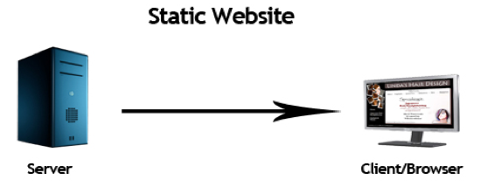Hoạt động của trang web tĩnh được thể hiện như sau:

Hình 1: Cách hoạt động của trang web tĩnh

* + - * **Webite động**

Website động là tập hợp của những trang web mà có nội dung có khả năng thay đổi. Sự thay đổi có thể là tùy theo thời gian, tùy theo người dùng, tùy theo ngữ cảnh. Nội dung của website động được lấy từ cơ sở dữ liệu hoặc hệ thống quản lý nội dung (CMS). Do đó, khi bạn cập nhật nội dung của cơ sở dữ liệu thì nội dung của trang web cũng được cập nhật theo [3].

Để tạo được website động, chúng ta thường sử dụng đến các ngôn ngữ phía server (server-side), chẳng hạn như Servlet, JSP, PHP, Python, C#... [3].

Một website động thường được đặt trên một máy chủ dịch vụ web (Web Server). Website động sử dụng kịch bản lập trình phía máy khách (Client) hoặc máy chủ (Server) hoặc cả hai để tạo ra nội dung động [3].

Khi người dùng sử dụng máy tính của mình thao tác trên trang web sẽ tạo ra một yêu cầu (request) tới máy chủ. Phía máy chủ nhận và xử lý yêu cầu máy khách dựa vào kịch bản trên máy chủ để tạo ra một trang đơn giản và gửi lại tới người dùng. Trình duyệt trên máy khách tải xuống và xử lý mã trong trang để hiển thị thông tin cho người dùng [3].

Hoạt động của Web động được thể hiện như sau:

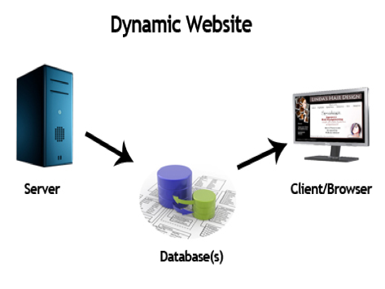

Hình 2: Cách hoạt động của trang web động

* 1. **Ngôn ngữ sử dụng**
     1. **Ngôn ngữ lập trình PHP**
* **Giới thiệu về ngôn ngữ lập trình PHP**

**Lịch sử phát triển PHP**

PHP: Hypertext Preprocessor, thường được viết tắt thành PHP là một ngôn ngữ lập trình kịch bản hay một loại mã lệnh chủ yếu được dùng để phát triển các ứng dụng viết cho máy chủ, mã nguồn mở, dùng cho mục đích tổng quát. Nó rất thích hợp với web và có thể dễ dàng nhúng vào trang HTML. Do được tối ưu hóa cho các ứng dụng web, tốc độ nhanh, nhỏ gọn, cú pháp giống C và Java, dễ học và thời gian xây dựng sản phẩm tương đối ngắn hơn so với các ngôn ngữ khác nên PHP đã nhanh chóng trở thành một ngôn ngữ lập trình web phổ biến nhất thế giới [4].

Ngôn ngữ, các thư viện, tài liệu gốc của PHP được xây dựng bởi cộng đồng và có sự đóng góp rất lớn của Zend Inc., công ty do các nhà phát triển cốt lõi của PHP lập nên nhằm tạo ra một môi trường chuyên nghiệp để đưa PHP phát triển [4].

PHP được phát triển từ một sản phẩm có tên là PHP/FI. PHP/FI do Rasmus Lerdorf tạo ra năm 1994, ban đầu được xem như là một tập con đơn giản của các mã kịch bản Perl để theo dõi tình hình truy cập đến bản sơ yếu lý lịch của ông trên mạng. Ông đã đặt tên cho bộ mã kịch bản này là 'Personal Home Page Tools'. Khi cần đến các chức năng rộng hơn, Rasmus đã viết ra một bộ thực thi bằng C lớn hơn để có thể truy vấn tới các cơ sở dữ liệu và giúp cho người sử dụng phát triển các ứng dụng web đơn giản. Rasmus đã quyết định công bố mã nguồn của PHP/FI cho mọi người xem, sử dụng cũng như sửa các lỗi có trong nó đồng thời cải tiến mã nguồn [4].

PHP/FI, viết tắt từ "Personal Home Page/Forms Interpreter", bao gồm một số các chức năng cơ bản cho PHP như ta đã biết đến chúng ngày nay. Nó có các biến kiểu như Perl, thông dịch tự động các biến của form và cú pháp HTML nhúng. Cú pháp này giống như của Perl, mặc dù hạn chế hơn nhiều, đơn giản và có phần thiếu nhất quán

Vào năm 1997, PHP/FI 2.0, lần viết lại thứ hai của phiên bản C, đã thu hút được hàng ngàn người sử dụng trên toàn thế giới với xấp xỉ 50.000 tên miền đã được ghi nhận là có cài đặt nó, chiếm khoảng 1% số tên miền có trên mạng Internet. Tuy đã có tới hàng nghìn người tham gia đóng góp vào việc tu chỉnh mã nguồn của dự án này thì vào thời đó nó vẫn chủ yếu chỉ là dự án của một người [4].

PHP/FI 2.0 được chính thức công bố vào tháng 11 năm 1997, sau một thời gian khá dài chỉ được công bố dưới dạng các bản beta. Nhưng không lâu sau đó, nó đã được thay thế bởi các bản alpha đầu tiên của PHP 3.0 [4].

**Các tính năng của PHP**

Hiệu suất: Chương trình viết bằng PHP thực thi nhanh hơn các chương trình được viết bằng các ngôn ngữ khác như JSP, ASP [5].

Mã nguồn mở: PHP là một ngôn ngữ lập trình mã nguồn mở, bạn có thể phát triển tất cả phiên bản PHP theo yêu cầu của mình mà không phải trả bất kỳ chi phí nào

Nền tảng độc lập: PHP có sẵn cho hệ điều hành WINDOWS, MAC, LINUX & UNIX. Một ứng dụng PHP được phát triển trong một hệ điều hành có thể dễ dàng được thực thi trong hệ điều hành khác [5].

Khả năng tương thích: PHP tương thích với hầu hết các máy chủ cục bộ được sử dụng ngày nay như Apache, IIS, v.v [5].

Nhúng: Mã PHP có thể dễ dàng được nhúng trong các script và thẻ HTML [5].

**Các phiên bản của Php**

**PHP 3:** Là phiên bản đầu tiên cho chúng ta thấy một hình ảnh gần gũi với các phiên bản PHP mà chúng ta được biết ngày nay. Nó đã được Andi Gutmans và Zeev Suraski tạo ra năm 1997 sau khi viết lại hoàn toàn bộ mã nguồn trước đó. Lý do chính mà họ đã tạo ra phiên bản này là do họ nhận thấy PHP/FI 2.0 hết sức yếu kém trong việc phát triển các ứng dụng thương mại điện tử mà họ đang xúc tiến trong một dự án của trường đại học. Trong một nỗ lực hợp tác và bắt đầu xây dựng dựa trên cơ sở người dùng đã có của PHP/FI, Andi, Rasmus và Zeev đã quyết định hợp tác và công bố PHP 3.0 như là phiên bản thế hệ kế tiếp của PHP/FI 2.0, và chấm dứt phát triển PHP/FI 2.0.

Một trong những sức mạnh lớn nhất của PHP 3.0 là các tính năng mở rộng mạnh mẽ của nó. Ngoài khả năng cung cấp cho người dùng cuối một cơ sở hạ tầng chặt chẽ dùng cho nhiều cơ sở dữ liệu, giao thức và API khác nhau, các tính năng mở rộng của PHP 3.0 đã thu hút rất nhiều nhà phát triển tham gia và đề xuất các mô đun mở rộng mới. Hoàn toàn có thể kết luận được rằng đây chính là điểm mấu chốt dẫn đến thành công vang dội của PHP 3.0. Các tính năng khác được giới thiệu trong PHP 3.0 gồm có hỗ trợ cú pháp hướng đối tượng và nhiều cú pháp ngôn ngữ nhất quán khác.

Ngôn ngữ hoàn toàn mới đã được công bố dưới một cái tên mới, xóa bỏ mối liên hệ với việc sử dụng vào mục đích cá nhân hạn hẹp mà cái tên PHP/FI 2.0 gợi nhắc. Nó đã được đặt tên ngắn gọn là 'PHP', một kiểu viết tắt hồi quy của "PHP: Hypertext Preprocessor".

Vào cuối năm 1998, PHP đã phát triển được con số cài đặt lên tới hàng chục ngàn người sử dụng và hàng chục ngàn Web site báo cáo là đã cài nó. Vào thời kì đỉnh cao, PHP 3.0 đã được cài đặt cho xấp xỉ 10% số máy chủ Web có trên mạng Internet.

PHP 3.0 đã chính thức được công bố vào tháng 6 năm 1998, sau thời gian 9 tháng được cộng đồng kiểm nghiệm [4].

**PHP 4:** Vào mùa đông năm 1998, ngay sau khi PHP 3.0 chính thức được công bố, Andi Gutmans và Zeev Suraski đã bắt đầu bắt tay vào việc viết lại phần lõi của PHP. Mục đích thiết kế là nhằm cải tiến tốc độ xử lý các ứng dụng phức tạp, và cải tiến tính mô đun của cơ sở mã PHP. Những ứng dụng như vậy đã chạy được trên PHP 3.0 dựa trên các tính năng mới và sự hỗ trợ khá nhiều các cơ sở dữ liệu và API của bên thứ ba, nhưng PHP 3.0 đã không được thiết kế để xử lý các ứng dụng phức tạp như thế này một cách có hiệu quả.

Một động cơ mới, có tên 'Zend Engine' (ghép từ các chữ đầu trong tên của Zeev và Andi), đã đáp ứng được các nhu cầu thiết kế này một cách thành công, và lần đầu tiên được giới thiệu vào giữa năm 1999. PHP 4.0, dựa trên động cơ này, và đi kèm với hàng loạt các tính năng mới bổ sung, đã chính thức được công bố vào tháng 5 năm 2000, gần 2 năm sau khi bản PHP 3.0 ra đời. Ngoài tốc độ xử lý được cải thiện rất nhiều, PHP 4.0 đem đến các tính năng chủ yếu khác gồm có sự hỗ trợ nhiều máy chủ Web hơn, hỗ trợ phiên làm việc HTTP, tạo bộ đệm thông tin đầu ra, nhiều cách xử lý thông tin người sử dụng nhập vào bảo mật hơn và cung cấp một vài các cấu trúc ngôn ngữ mới.

Với PHP 4, số nhà phát triển dùng PHP đã lên đến hàng trăm nghìn và hàng triệu site đã công bố cài đặt PHP, chiếm khoảng 20% số tên miền trên mạng Internet.

Nhóm phát triển PHP cũng đã lên tới con số hàng nghìn người và nhiều nghìn người khác tham gia vào các dự án có liên quan đến PHP như PEAR, PECL và tài liệu kĩ thuật cho PHP [4].

**PHP 5:** Sự thành công hết sức to lớn của PHP 4.0 đã không làm cho nhóm phát triển PHP tự mãn. Cộng đồng PHP đã nhanh chóng giúp họ nhận ra những yếu kém của PHP 4 đặc biệt với khả năng hỗ trợ lập trình hướng đối tượng (OOP), xử lý XML, không hỗ trợ giao thức máy khách mới của MySQL 4.1 và 5.0, hỗ trợ dịch vụ web yếu. Những điểm này chính là mục đích để Zeev và Andi viết Zend Engine 2.0, lõi của PHP 5.0. Một thảo luận trên Slashdot đã cho thấy việc phát triển PHP 5.0 có thể đã bắt đầu vào thời điểm tháng 12 năm 2002 nhưng những bài phỏng vấn Zeev liên quan đến phiên bản này thì đã có mặt trên mạng Internet vào khoảng tháng 7 năm 2002. Ngày 29 tháng 6 năm 2003, PHP 5 Beta 1 đã chính thức được công bố để cộng đồng kiểm nghiệm. Đó cũng là phiên bản đầu tiên của Zend Engine 2.0. Phiên bản Beta 2 sau đó đã ra mắt vào tháng 10 năm 2003 với sự xuất hiện của hai tính năng rất được chờ đợi: Iterators, Reflection nhưng namespaces một tính năng gây tranh cãi khác đã bị loại khỏi mã nguồn. Ngày 21 tháng 12 năm 2003: PHP 5 Beta 3 đã được công bố để kiểm tra với việc phân phối kèm với Tidy, bỏ hỗ trợ Windows 95, khả năng gọi các hàm PHP bên trong XSLT, sửa chữa nhiều lỗi và thêm khá nhiều hàm mới. PHP năm bản chính thức đã ra mắt ngày 13 tháng 7 năm 2004 sau một chuỗi khá dài các bản kiểm tra thử bao gồm Beta 4, RC 1, RC2, RC3. Mặc dù coi đây là phiên bản sản xuất đầu tiên nhưng PHP 5.0 vẫn còn một số lỗi trong đó đáng kể là lỗi xác thực HTTP.

Ngày 14 tháng 7 năm 2005, PHP 5.1 Beta 3 được PHP Team công bố đánh dấu sự chín muồi mới của PHP với sự có mặt của PDO, một nỗ lực trong việc tạo ra một hệ thống API nhất quán trong việc truy cập cơ sở dữ liệu và thực hiện các câu truy vấn. Ngoài ra, trong PHP 5.1, các nhà phát triển PHP tiếp tục có những cải tiến trong nhân Zend Engine 2, nâng cấp mô đun PCRE lên bản PCRE 5.0 cùng những tính năng và cải tiến mới trong SOAP, streams và SPL [4].

**PHP 6:** Phiên bản PHP 6 được kỳ vọng sẽ lấp đầy những khiếm khuyết của PHP ở phiên bản hiện tại, ví dụ: hỗ trợ namespace; hỗ trợ Unicode; sử dụng PDO làm API chuẩn cho việc truy cập cơ sở dữ liệu, các API cũ sẽ bị đưa ra thành thư viện PECL... Phiên bản 6 này chỉ dùng ở việc nghiên cứu và thử nghiệm. Sau này PHP bỏ hẳn phiên bản 6 và lên 7 [4].

**PHP 7:** Với việc sử dụng bộ nhân Zend Engine mới PHPNG cho tốc độ nhanh gấp 2 lần. Ngoài ra ở phiên bản này còn thêm vào rất nhiều cú pháp, tính năng mới giúp cho PHP trở nên mạnh mẽ hơn. Những tính năng mới quan trọng có thể kể đến như:

Khai báo kiểu dữ liệu cho biến.

Xác định kiểu dữ liệu sẽ trả về cho 1 hàm.

Thêm các toán tử mới (??, <=>, ...) [4].

**Môi trường lập trình PHP:**

Có thể sử dụng bất kì một chương trình soạn thảo văn bản dạng text bất kì để viết mã nguồn PHP.

**Các bước cơ bản để xây dựng và thực thi một chương trình PHP:**

* **Soạn thảo:** Mã nguồn chương trình được viết bằng một phần mềm soạn thảo văn bản dạng text và lưu trên ổ đĩa. Ta có thể dùng những phần mềm soạn thảo văn bản đơn giản nhất như Notepad (trong môi trường Windows) hay emacs (trong môi trường Unix/Linux), hoặc các công cụ soạn thảo trong môi trường tích hợp để viết mã nguồn chương trình. Mã nguồn PHP đặt trong các file với tên có phần mở rộng là .php (ví dụ: index.php).
* **Download phần mềm chạy Web Server cho máy tính của bạn:** Có rất nhiều phần mềm nhưng nên chọn Xampp vì tương nó tương thích với nhiều hệ điều hành hiện nay.
* **Cài đặt phần mềm chạy Web Server:** Hãy chắc chắn rằng bạn đã cài đặt đầy đủ cả Apache và MySQL khi cài đặt Xampp.
* **Chạy ứng dụng:** Bật Apache của Xampp lên. Để kiểm tra mọi thứ đã được cài đặt đúng thì mở trình duyệt và nhập “localhost” vào trong địa chỉ URL. Nếu mọi thứ đều ổn, thì trang chào mừng của Xampp sẽ được hiển thị.
* **Nạp và chạy:** Di chuyển file có phần mở rộng .php đã tạo trước đó (ví dụ index.php) đến thư mục htdocs của Xampp sau đó mở trình duyệt lên và đi đến địa chỉ localhost/index.php và kết quả sẽ được hiển thị ngay trên trình duyệt.
  + 1. **Ngôn ngữ lập trình JavaScript**
* **Giới thiệu chung về ngôn ngữ JavaScript**

JavaScript là ngôn ngữ lập trình của Web. Phần lớn các trang web hiện đại sử dụng JavaScript và tất cả các trình duyệt web hiện đại trên máy tính để bàn, trò chơi bảng điều khiển, máy tính bảng và điện thoại thông minh bao gồm trình thông dịch JavaScript, làm cho Java Script trở thành ngôn ngữ lập trình phổ biến nhất trong lịch sử. JavaScript là một phần của bộ ba công nghệ mà tất cả các nhà phát triển Web phải học: HTML để chỉ định nội dung của các trang web, CSS để chỉ định cách trình bày của các trang web và JavaScript để chỉ định hoạt động của các trang web. Nếu bạn đã quen thuộc với các ngôn ngữ lập trình khác, nó có thể giúp bạn biết rằng JavaScript là một ngôn ngữ lập trình thông dịch cấp cao, động, không định kiểu rất phù hợp với phong cách lập trình hướng đối tượng và chức năng. JavaScript lấy cú pháp của nó từ Java, các hàm hạng nhất của nó từ Scheme, và kế thừa dựa trên nguyên mẫu của nó từ Self. Nhưng bạn không cần biết bất kỳ ngôn ngữ nào trong số đó, hoặc làm quen với các thuật ngữ đó, để sử dụng cuốn sách này và học JavaScript. Tên “JavaScript” thực sự hơi gây hiểu lầm. Ngoại trừ sự giống nhau về cú pháp bề ngoài, JavaScript hoàn toàn khác với ngôn ngữ lập trình Java. Và JavaScript từ lâu đã phát triển nhanh hơn nguồn gốc ngôn ngữ kịch bản của nó để trở thành một ngôn ngữ có mục đích chung mạnh mẽ và hiệu quả [6].

**Tại sao nên sử dụng JavaScript**

* **Dễ phát triển dự án lớn:** Với việc sử dụng các kỹ thuật mới nhất và lập trình hướng đối tượng nên JavaScript giúp chúng ta phát triển các dự án lớn một cách dễ dàng.
* **Nhiều Framework và thư viện để lựa chọn:** Hiện nay các thư viện và framework Javascript rất nhiều và đã được phát triển sẵn có thể sử dụng trực tiếp trong quá trình phát triển ứng dụng để tiết kiệm thời gian như: AngularJS, ReactJS, jQuery, …
* **Javascript có ở khắp mọi nơi:** Nó được tích hợp sẵn trên mọi trình duyệt web hiện đại và bạn thực sự không cần bất kỳ thiết lập môi trường đặc biệt nào. Ví dụ: Chrome, Mozilla Firefox, Safari và mọi trình duyệt phổ biến cho đến ngày hôm nay, đều hỗ trợ Javascript.
* **Javascript có cộng đồng lớn:** StackOverflow là một trang web Hỏi Đáp về lập trình rất phổ biến hiện nay. Javascript đã vượt qua Java về quy mô cộng đồng và có khả năng nó sẽ tiếp tục phát triển. Một trong những điều mà các nhà phát triển Javascript thích nhất là cộng đồng. Javascript liên tục đổi mới các công cụ, tiện lợi, có thể rất thú vị và vui nhộn. Có hơn 3100 dự án GitHub với hơn 500 sao. Tuy nhiên, nhiều công cụ cũng có tốc độ khuấy cao, vì vậy theo kịp tất cả những điều mới có thể hơi mệt mỏi

**Những ưu điểm của JavaScript**

* **Ít tương tác với máy chủ**

Bạn có thể xác thực đầu vào của người dùng trước khi gửi dữ liệu đến máy chủ. Điều này giúp tiết kiệm lưu lượng máy chủ, có nghĩa là tải ít hơn trên máy chủ của bạn. [6].

* **Phản hồi ngay lập tức cho khách truy cập**

Họ không phải đợi tải lại trang để kiểm tra xem họ có quên nhập nội dung nào không mà nó sẽ hiển thị ngay lập tức [6].

* **Giao diện phong phú hơn**

Bạn có thể sử dụng JavaScript để kéo thả các thành phần, để tạo slider, ... cho khách truy cập trang web của bạn. [6].

* **Tăng tính tương tác**

Bạn có thể tạo các giao diện tương tác khi người dùng di chuột qua chúng hoặc kích hoạt chúng thông qua bàn phím.

* **Tương đối nhanh với người dùng cuối**

Khi mã được thực hiện trên máy tính của người dùng, kết quả và quá trình xử lý được hoàn thành hầu như ngay lập tức tùy thuộc vào nhiệm vụ (nhiệm vụ trong javascript trên các trang web thường rất đơn giản để tránh bị hog bộ nhớ) Không cần phải được xử lý trong máy chủ web của trang web và gửi lại cho người dùng tiêu tốn băng thông của địa phương cũng như máy chủ.

* **Khá dễ dàng cho việc tìm hiểu**

Javascript là tương đối dễ dàng để tìm hiểu và bao gồm các cú pháp đó là gần tiếng Anh. Nó sử dụng mô hình DOM cung cấp nhiều tính năng được viết sẵn cho các đối tượng khác nhau trên các trang giúp bạn dễ dàng phát triển một kịch bản để giải quyết một mục đích tùy chỉnh.

**Các nhược điểm còn tồn tại của JavaScript**

* **Các vấn đề về bảo mật**

Các đoạn mã Javascript, một khi đã được nối vào các trang web thực hiện trên các máy chủ khách hàng ngay lập tức và do đó cũng có thể được sử dụng để khai thác hệ thống của người dùng. Mặc dù một số hạn chế nhất định được thiết lập bởi các tiêu chuẩn web hiện đại trên các trình duyệt, mã độc hại vẫn có thể được thực hiện tuân thủ các quy định hạn chế.

* **Thiếu các tính năng quan trọng sau**

JavaScript phía máy khách không cho phép đọc hoặc ghi tệp. Điều này đã được giữ vì lý do an ninh.

JavaScript không thể được sử dụng cho các ứng dụng mạng vì không có hỗ trợ như vậy.

JavaScript không có bất kỳ khả năng đa luồng hoặc đa xử lý nào.

* + 1. **Tổng quan về Bootstrap Framework**

**Tổng quan về Bootstrap**

Bootstrap, ban đầu có tên là Twitter Blueprint, được phát triển bởi Mark Otto và Jacob Thornton tại Twitter như một khuôn khổ để khuyến khích sự nhất quán trên các công cụ nội bộ. Trước khi Bootstrap, các thư viện khác nhau được sử dụng để phát triển giao diện, dẫn đến sự thiếu nhất quán và gánh nặng bảo trì cao.

Sau một vài tháng phát triển bởi một nhóm nhỏ, nhiều nhà phát triển tại Twitter đã bắt đầu đóng góp cho dự án như một phần của Tuần lễ Hack, một tuần theo phong cách hackathon dành cho nhóm phát triển Twitter. Nó được đổi tên từ Twitter Blueprint thành Bootstrap, và được phát hành như một dự án nguồn mở vào ngày 19 tháng 8 năm 2011. Nó tiếp tục được duy trì bởi Mark Otto, Jacob Thornton và một nhóm nhỏ các nhà phát triển cốt lõi, cũng như một cộng đồng lớn người dùng. Hiện nay Bootstrap là một trong những framework được sử dụng nhiều nhất trên thế giới để tạo ra các Responsive Website. Bootstrap đã tạo ra một tiêu chuẩn riêng, và rất được các lập trình viên ưu chuộng [7].

**Những thuận lợi của Bootstrap**

* **Lợi ích của Bootstrap**

Bootstrap dễ sử dụng: Bootstrap được hoạt động dựa trên mã nguồn mở HTML, CSS và Javascript, cho phép người dùng dễ dàng điều chỉnh và thay đổi theo ý muốn.

Cho phép Responsive, giúp người dùng thiết kế website thân thiện với mọi thiết bị điện tử, di động giúp việc kết nối đến khách hàng được tối ưu trên mọi điểm chạm.

Tùy chỉnh dễ dàng nhờ lợi thế được tạo ra từ các mã nguồn mở, bên cạnh đó còn giúp bạn tiết kiệm được một lượng dung lượng đáng kể nhờ tính năng không cần tải mã nguồn về máy.

Tương thích với trình duyệt như chrome, firefox, internet Explorer, safari, Opera của Bootstrap mang đến trải nghiệm tốt nhất cho người dùng. Lưu ý, Bootstrap chỉ hỗ trợ từ IE9 trở lên đối với IE browser vì IE8 không hỗ trợ HTML5 và CSS3.

Chất lượng đầu ra tốt nhất với thiết kế mã nguồn mở, Bootstrap được coi là sáng tạo chung của cộng đồng lập trình viên trên toàn thế giới.

* **Những tính năng đặc biệt khi dung Bootstrap**

Bootstrap bao gồm các tập tin CSS, Fonts và JavaScript được biên dịch và nén lại.

Nhờ thiết kế dưới dạng module, Bootstrap cho phép tích hợp với nhiều mã nguồn mở như: Joomla, Magento, WordPress…

Bootstrap cũng giúp người dùng tùy chỉnh framework trên website trước khi tải về và có thể sử dụng nó tại website của khung

Với việc cung cấp thư viện các thành tố khổng lồ, Bootstrap giúp người dùng dễ dàng truy cập và thiết kế website hoàn chỉnh theo ý muốn

Trong trường hợp muốn tích hợp jQuery trên Bootstrap, bạn chỉ cần khai báo các tính năng sử dụng trong quá trình thiết kế web là xong [7].

* 1. **Hệ quản trị cơ sở dữ liệu MySQL**
     1. **Tổng quan về hệ quản trị cơ sở dữ liệu MySQL**

Hệ quản trị cơ sở dữ liệu MySQL được hiểu như là chương trình dùng để quản lý hệ thống cơ sở dữ liệu, trong đó, cơ sở dữ liệu là một hệ thống lưu trữ thông tin được sắp xếp rõ ràng, phân lớp ngăn nắp. Nó giúp bạn có thể truy cập dữ liệu một cách thuận lợi và nhanh chóng nhất. Vì hỗ trợ đa số các ngôn ngữ lập trình nên MySQL chính là hệ quản trị cơ sở dữ liệu tự do nguồn mở phổ biến nhất trên thế giới. Hiện MySQL đang được các nhà phát triển rất ưa chuộng trong quá trình phát triển ứng dụng [7].

MySQL là cơ sở dữ liệu tốc độ cao, ổn định hoạt động trên nhiều hệ điều hành, cung cấp một hệ thống lớn các hàm tiện ích rất mạnh. Đặc biệt, hệ quản trị cơ sở dữ liệu MySQL hoàn toàn miễn phí nên người dùng có thể thoải mái tải về từ trang chủ. Nó có rất nhiều những phiên bản cho các hệ điều hành khác nhau. MySQL được sử dụng cho việc bỗ trợ PHP, Perl và nhiều ngôn ngữ khác. Là nơi lưu trữ những thông tin trên các trang web viết bằng frameword PHP hay Perl… [7].

* + 1. **Đặc điểm của hệ quản trị cơ sở dữ liệu MySQL**

Hệ quản trị cơ sở dữ liệu MySQL chính là một trong những phần mềm quản trị CSDL dạng server based, hệ gần giống với [SQL server](https://www.microsoft.com/en-us/sql-server/sql-server-2017) of Microsoft. MySQL là phần mềm quản lý dữ liệu thông qua CSDL và mỗi một CSDL đều có bảng quan hệ chứa dữ liệu riêng biệt.

MySQL có cơ chế quản lý sử dụng riêng giúp cho mỗi người sử dụng đều có thể quản lý cùng lúc một hay nhiều CSDL khác nhau. Và mỗi người dùng đều có 1 username và password để truy nhập và truy xuất đến CSDL. Khi truy vấn đến CSDL của MySQL, bạn phải cung cấp tài khoản và mật khẩu có quyền sử dụng cơ sở dữ liệu đó [8].

* + 1. **Những lợi ích khi sử dụng hệ quản trị cơ sở dữ liệu MySQL**

Ra mắt người dùng hoàn toàn miễn phí,**hệ quản trị cơ sở dữ liệu MySQL**mang đến rất nhiều những lợi ích thiết thực, được ứng dụng trong nhiều dự án của các công ty công nghệ, một trong số đó có thể kể đến những công ty chuyên lập trình như Mona Media, Misa,… cùng chúng tôi tìm hiểu những lợi ích thiết thực của mySQL ngay dưới đây:

**Hiệu năng sử dụng cao**

Hầu hết, hệ quản trị cơ sở dữ liệu MySQL đang được các nhà phát triển rất ưa chuộng trong quá trình phát triển ứng dụng. Và họ đánh giá rất cao ở hiệu năng sử dụng của MySQL. Với kiến trúc storage-engine, MySQL đặc trưng cho các ứng dụng chuyên biệt, đặc biệt là đối với những trang web có dung lượng lớn, phục vụ hàng triệu khách hàng. Hoặc đối với những hệ thống xử lý giao dịch tốc độ cao thì MySQL đều cùng có thể đáp ứng được những khả năng xử lý khắt khe của mọi hệ thống. Đặc biệt, với những tiện ích tải tốc độ cao, cơ chế xử lý nâng cao cùng bộ nhớ cache. MySQL đưa ra tất cả những tính năng cần có, đây là giải pháp hoàn hảo nhất ngay cả đối với những hệ thống doanh nghiệp khó tính nhất hiện nay [8].

**MySQL hỗ trợ giao dịch mạnh mẽ**

Hệ quản trị cơ sở dữ liệu MySQLkhông những mang lại hiệu năng sử dụng cao. Mà nó còn đưa ra một trong số những engine giao dịch cơ sở dữ liệu tốt nhất trên thị trường hiện nay. Tính năng này bao gồm: Khóa mức dòng không hạn chế; hỗ trợ giao dịch ACID hoàn thiện; khả năng giao dịch được phân loại và hỗ trợ giao dịch đa dạng mà người đọc không cản trở cho người viết và ngược lại. Với MySQL, dữ liệu sẽ được đảm bảo trong suốt quá trình server có hiệu lực. Các mức giao dịch độc lập sẽ được chuyên môn hóa, nếu phát hiện có lỗi khóa chết ngay tức thì [8].

**Tốc độ rất nhanh**

Đánh giá chung của các nhà phát triển, tất cả họ đều cho rằng hệ quản trị cơ sở dữ liệu MySQLlà cơ sở dữ liệu nhanh nhất. Đây là nơi để cho các website có thể trao đổi thường xuyên các dữ liệu bởi nó có engine xử lý tốc độ cao. Khả năng chèn dữ liệu cực nhanh và hỗ trợ mạnh mẽ các chức năng chuyên dụng cho trang web. Các tính năng này cũng được sử dụng cho môi trường lưu trữ dữ liệu mà hệ quản trị này tăng cường đến hàng terabyte cho các server đơn. Ngoài ra còn có những tính năng khác như: chỉ số băm, bảng nhớ chính, bảng lưu trữ và cây B được gói lại để giúp giảm các yêu cầu lưu trữ tối đa đến 80%. Với tốc độ nhanh, thật không thể phủ nhận hệ quản trị cơ sở dữ liệu MySQLlà sự lựa chọn tốt nhất cho cả ứng dụng web cũng như các ứng dụng của doanh nghiệp ngày nay.

**Dễ dàng sử dụng**

MySQL ngoài được biết đến với tốc độ khá cao, ổn định thì nó thực sự là một hệ thống cơ sở dữ liệu rất đơn giản, rất dễ sử dụng. Ít phức tạp khi cài đặt và quản trị hơn các hệ thống lớn. Đặc biệt nó có thể hoạt động trên tất cả các hệ điều hành.

**Hỗ trợ ngôn ngữ truy vấn**

MySQL hệ quản trị cơ sở dữ liệulà ngôn ngữ của sự lựa chọn cho tất cả các hệ thống cơ sở dữ liệu hiện đại. Người dùng hoàn toàn có thể truy cập MySQL bằng cách sử dụng các ứng dụng mà hỗ trợ ODBC (một giao thức giao tiếp cơ sở dữ liệu được phát triển bởi Microsoft). Nhiều client có thể truy cập đến server trong cùng một thời gian. Đặc biệt các client có thể sử dụng nhiều cơ sở dữ liệu một cách đồng thời. Bạn cũng có thể truy cập MySQL tương tác với khi sử dụng một vài giao diện để đưa vào các truy vấn và xem kết quả như: các dòng yêu cầu của khách hàng, các trình duyệt web…

**Tính kết nối và bảo mật cao**

Điều quan trọng nhất của mỗi một doanh nghiệp chính là việc bảo mật dữ liệu tuyệt đối. Và hệ quản trị cơ sở dữ liệu MySQL tích hợp các tính năng bảo mật an toàn tuyệt đối. MySQL được nối mạng một cách đầy đủ. Các cơ sở dữ liệu có thể được truy cập từ bất cứ nơi nào trên internet. Bạn có thể chia sẻ dữ liệu của bạn với bất kì ai, bất cứ lúc nào và bất cứ nơi đâu bạn muốn. Nhưng MySQL kiểm soát quyền truy cập nên người không nên nhìn thấy dữ liệu của bạn sẽ không thể nào nhìn được. Với việc xác nhận truy cập cơ sở dữ liệu, MySQL trang bị các kĩ thuật mạnh. Chỉ có những người sử dụng đã được xác nhận mới truy cập được vào cơ sở dữ liệu. Ngoài ra, SSH và SSL cũng được hỗ trợ nhằm đảm bảo kết nối an toàn và bảo mật. Tiện ích backup và recovery cung cấp bởi MySQL hệ quản trị cơ sở dữ liệu và các hãng phần mềm thứ 3 cho phép backup logic và vật lý cũng như recovery toàn bộ ngay tại một thời điểm [8].

**Tính linh động cao**

MySQL có thể hoạt động trên tất cả các hệ điều hành, chạy được với mọi phần cứng từ các máy PC ở nhà cho đến các máy server. Máy chủ hệ quản trị cơ sở dữ liệu MySQLđáp ứng nhiều tính năng linh hoạt. Nó có sức chứa để xử lý các ứng dụng được nhúng sâu với 1MB dung lượng để chạy kho dữ liệu khổng lồ lên đến hàng terabytes thông tin. Tính chất mã nguồn mở của MySQL cho phép tùy biến theo ý muốn để thêm các yêu cầu phù hợp cho database server.

**Mã nguồn mở tự do và hỗ trợ 24/7**

Băn khoăn của rất nhiều doanh nghiệp khi họ gặp khó khăn trong việc giao toàn bộ phần mềm cho một mã nguồn mở. Bởi khó có thể tìm được hỗ trợ hay bảo mật an toàn phục vụ một cách chuyên nghiệp. Nhưng vấn đề khó khăn này sẽ không còn nữa nếu sử dụng hệ quản trị cơ sở dữ liệu MySQL**.**Với MySQL, mọi sự cam kết đều rất rõ ràng, mọi sự cố đều được MySQL bồi thường. Bạn có thể tìm thấy các tài nguyên có sẵn mà hệ quản trị này hỗ trợ. Cộng đồng MySQL rất có trách nhiệm. Họ thường trả lời các câu hỏi trên mailing list chỉ trong vài phút. Nếu lỗi xảy ra, các nhà phát triển sẽ đưa ra cách khắc phục nhanh nhất cho bạn. Và cách khắc phục đó sẽ ngay lập tức có sẵn trên internet.

**Chi phí sở hữu thấp nhất**

Hệ quản trị cơ sở dữ liệu MySQLcung cấp miễn phí cho hầu hết các việc sử dụng trong một tổ chức. Chính vì vậy, sử dụng MySQL cho các dự án, các doanh nghiệp đầu nhận thấy được sự tiết kiệm cho phí rất đáng kể. Người dùng của MySQL cũng không phải mất nhiều thời gian để sửa chữa hoặc vấn đề thời gian chết.

**CHƯƠNG II: PHÂN TÍCH VÀ THIẾT KẾ HỆ THỐNG**

4. 1. **Phân tích yêu cầu đề tài**
      1. **Phát biểu bài toán**

Tên bài toán: “Ứng dụng PHP, Bootstrap vào xây dựng website kinh doanh đồ ăn nhanh”

Đây là một loại hình kinh doanh qua mạng bằng cách xây dựng một trang web bán đồ ăn nhanh để mọi người có thể vào đó lựa mua những món ăn đang bày bán theo khẩu vị , lựa chọn số lượng và sau đó đặt hàng. Với trang kinh doanh đồ ăn nhanh trực tuyến, cửa hàng sẽ đưa thông tin các món ăn đang có và sắp ra mắt của mình. Việc đưa thông tin phải theo một trật tự hợp lý. Ví dụ, khi đưa thông tin món ăn thì các thông tin phải đầy đủ gồm: Hình ảnh, tên món ăn, thành phần, giá tiền, số lượng,… Người quản trị trang web cũng có quyền thêm mới, sửa đổi thông tin món ăn, hoặc xóa đi những món ăn đã dừng kinh doanh. Mọi sự thay đổi đều được ghi nhận trong cơ sở dữ liệu để đến với người sử dụng.

Với khách hàng thì được xem trang web, xem thông tin các món ăn đang kinh doanh và sắp sắp ra mắt nhưng không có quyền đặt hàng. Để có thể đặt hàng, khách hàng cần phải đăng kí là thành viên của trang web. Khi đã là thành viên, khách hàng đăng nhập vào website theo email và mật khẩu của mình. Khi đó, khách hàng sẽ có quyền đặt hàng. Tùy theo cửa hàng ở những thành phố khác nhau, khách hàng có quyền chọn cửa hàng, thành phố mình muốn đặt hàng. Bên cạnh đó, khách hàng cũng có thể chọn món ăn theo ý thích và nắm được món nào đã được bán hết trong ngày và món nào chưa hết. Khi hoàn thành việc đặt hàng, nhân viên sẽ giao hang tận nơi theo địa chỉ mà khách hang đã đăng kí trên hệ thống.

Khi khách hàng đặt hàng thành công, thông tin đơn hàng sẽ được ghi nhận trong hệ thống và chuyển đến màn hình của người quản lý cửa hàng sau đó lên đơn hàng và làm món ăn tiếp theo sẽ được nhân viên của cửa hàng vận chuyển đến địa chỉ của khách hàng đã đăng kí trên hệ thống.

Ngoài ra, trang website còn là nơi dùng để quảng cáo cho cửa hàng, các món ăn đang và sắp được kinh doanh tại cửa hàng cũng như các sự kiện giảm giá hay là khuyến mãi dành cho khách hàng.

* + 1. **Yêu cầu bài toán**

Hệ thống có chức năng ủy quyền người dùng, do đó:

**Đối với người dùng là khách hàng - không phải thành viên:**

* Được xem thông tin các món ăn, khuyến mãi, giá, các món ăn hiện có trong ngày.
* Được đăng ký tài khoản, đăng nhập.

**Đối với người dùng là khách hàng - thành viên:**

* Được xem thông tin các món ăn, khuyến mãi, giá, các món ăn hiện có trong ngày.
* Được đăng ký tài khoản, đăng nhập.
* Được đặt hàng, chọn khẩu vị ưa thích và nhận khuyến mãi.
* Được quản lí tài khoản thành viên của mình

**Đối với người dùng là chủ cửa hàng hoặc quản lý:**

* Được thêm thông tin các món ăn: Khi có lịch món ăn mới, admin sẽ thêm mới thông tin về món ăn đó đó vào danh sách.
* Được chỉnh sửa thông tin các món ăn: Khi có sự thay đổi đột xuất về thông tin món ăn, người quản lí có thể thay đổi thông tin để người dùng cập nhật kịp thời.
* Được xóa các món ăn: Có thể vì một lí do nào đó mà ngừng kinh doanh và buộc xóa khỏi hệ thống thì người quản lí cũng có thể xóa được món ăn đó đó.
* Được thêm tài khoản các thành viên: Khi có khách hàng có nhu cầu trở thành thành viên mới, người quản lí có thể trực tiếp thêm, tạo thành viên mới giúp khách hàng.
* Được xóa thông tin các thành viên: Khi khách hàng vi phạm các điều luật của cửa hàng hoặc vì một lí do nào đó yêu cầu xóa tài khoản, người quản lí có thể xóa toàn bộ thông tin liên quan đến tài khoản đó.
* Được chỉnh sửa danh sách những món ăn trong ngày: Khi có sự thay đổi về các món ăn, người quản lí có thể cập nhật lại mới trên hệ thống
  1. **Nghiên cứu hiện trạng**

Sau khi nghiên cứu, khảo sát hiện trạng, em đã nắm bắt được các thông tin sau:

* Quản lí món ăn: Mỗi món ăn được quản lý các thông tin sau: Hình ảnh, tên món ăn quốc tế, tên món ăn theo nghĩa tiếng việt, thành phần, giá cả, mùi vị, số lượng, khuyến mãi.
* Quản lí thành viên: Mỗi thành viên được quản lí các thông tin sau: Mã thành viên, họ và tên thành viên, tài khoản người dùng, mật khẩu, email, chứng mình nhân dân, ngày sinh, giới tính, số điện thoại, địa chỉ, ngày đăng kí tài khoản, tình trạng tài khoản.
* Đặt món ăn trực tuyến: Mỗi đơn hàng khi được đặt cần đáp ứng đầy đủ các thông tin sau: thông tin của món ăn (bao gồm thông tin món ăn, ngày đặt, giờ đặt, và cửa hàng), thông tin của tài khoản thành viên (bao gồm mã thành viên, họ và tên thành viên, tài khoản người dùng, …) và phương thức thanh toán.
  1. **Đặc tả hệ thống**

|  |  |  |
| --- | --- | --- |
| **Vai trò** | | **Mô tả** |
| Người quản lí | | Là người có vai trò cao nhất trong hệ thống, người quản lí có thể thêm, sửa, xóa mọi thông tin của hệ thống |
| Khách hàng | Không phải thành viên | Thao tác trực tiếp trên hệ thống người dùng, với các chức năng: xem danh sách món ăn, xem khuyến mãi, xem giá, món ăn hiện có, đăng nhập, đăng ký tài khoản |
| Thành viên | Vận hành các chức năng của khách hàng - không phải thành viên, ngoài ra khách hàng thành viên có thể đặt hàng, xem thông tin của tài khoản. |

#### Bảng 1: Đặc tả hệ thống

* 1. **Sơ đồ use-case**

Sơ đồ ca sử dụng (use-case)là kỹ thuật được dùng trong kỹ thuật phần mềm và hệ thống nhằm nắm bắt những yêu cầu chức năng của hệ thống. Use case mô tả sự tương tác đặc trưng giữa người dùng bên ngoài và hệ thống. Use case cũng mô tả các yêu cầu đối với hệ thống.

* + 1. **Sơ đồ use-case của khách hàng**

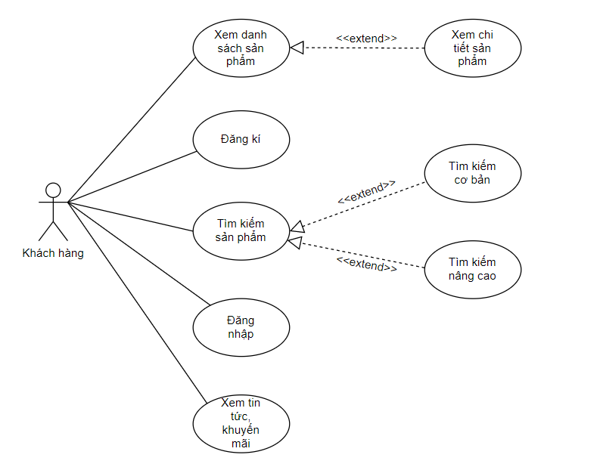

Hình 3: Sơ đồ Use-case của khách hàng

* + 1. **Sơ đồ use-case của khách hàng – thành viên**

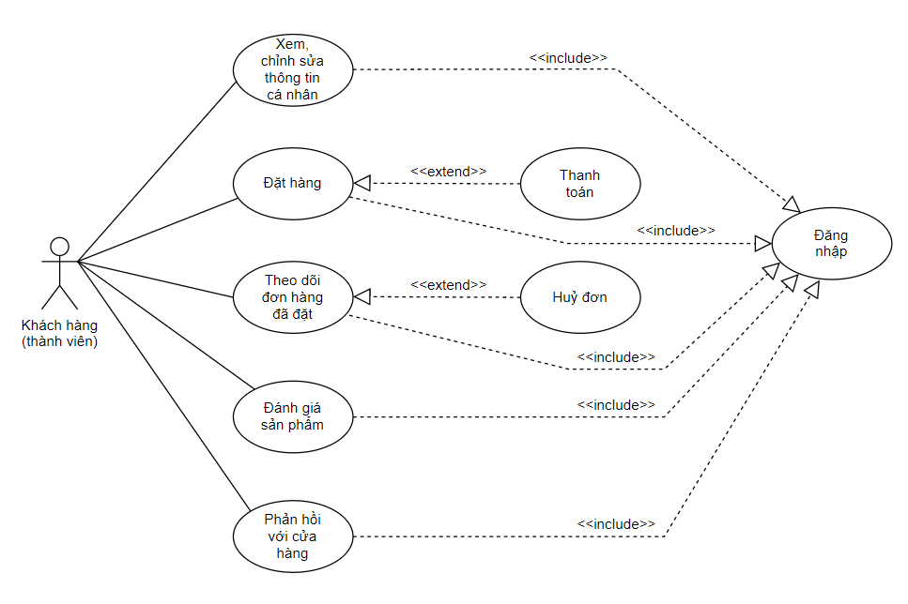

Hình 4: Sơ đồ Use-case của khách hàng-thành viên

* + 1. **Sơ đồ use-case của người quản lí**

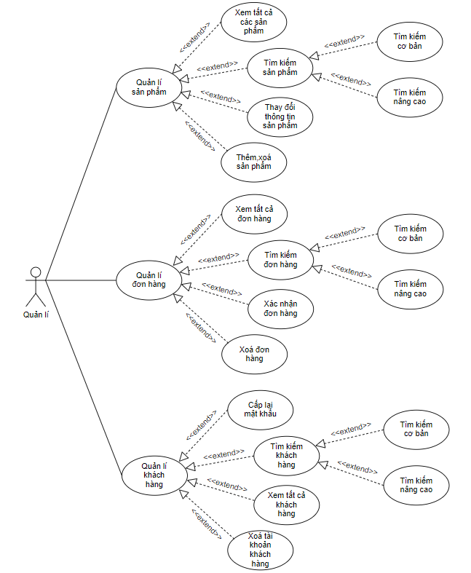

Hình 5: Sơ đồ Usse-case của người quản lí

* 1. **Biểu đồ phân rã chức năng**

Mô hình phân rã chức năng (BFD – Business Function Diagram) là công cụ biểu diễn việc phân rã có thứ bậc đơn giản các công việc cần thực hiện. Mỗi công việc được chia ra làm các công việc con, số mức chia ra phụ thuộc kích cỡ và độ phức tạp của hệ thống.

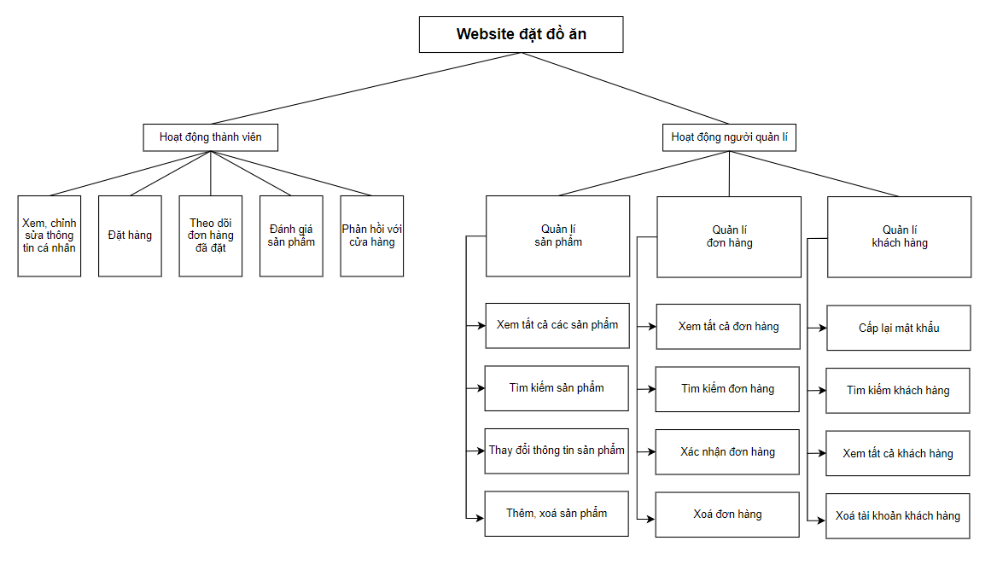

Hình 6: Biểu đồ phân cấp chức năng hệ thống

* 1. **Biểu đồ tuần tự**
     1. **Biểu đồ tuần tự đăng nhập**

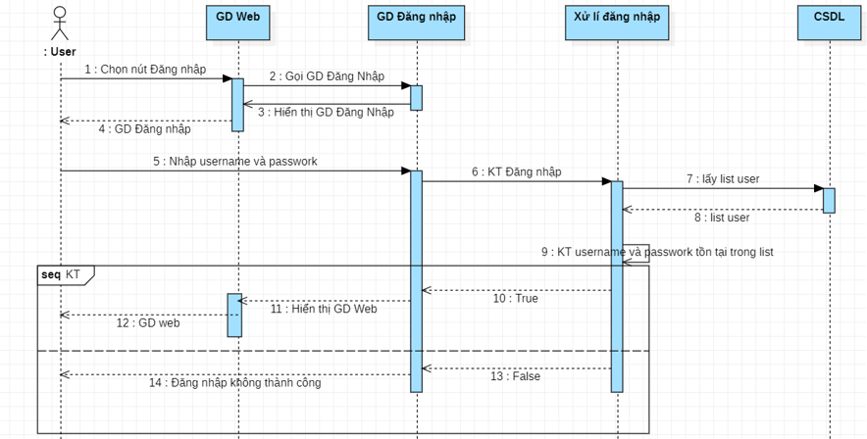

Hình 7: Biêu đồ tuần tự đăng nhập

* + 1. **Biểu đồ tuần tự đăng kí thành viên**

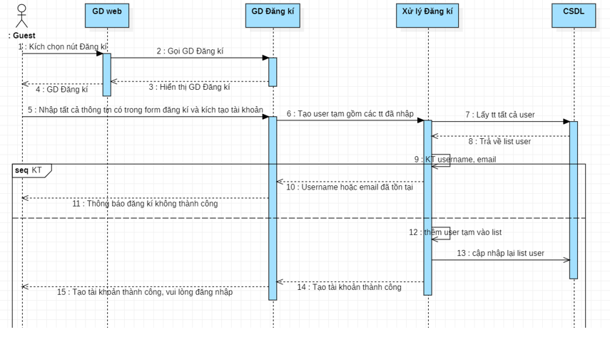

Hình 8: Biểu đồ tuần tự đăng kí thành viên

* + 1. **Biểu đồ tuần tự tìm kiếm sản phẩm**

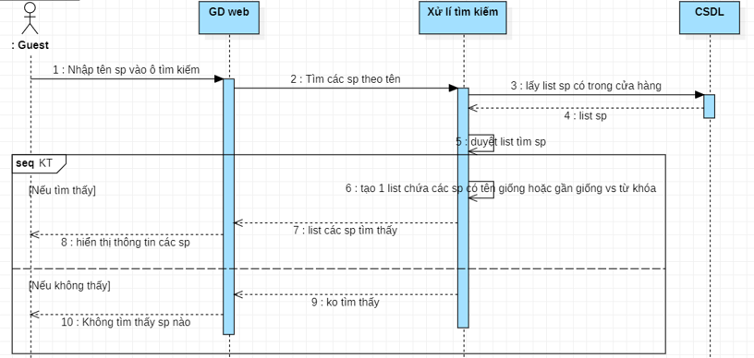

Hình 9: Biểu đồ tuần tự tìm kiếm sản phẩm

* + 1. **Biểu đồ tuần tự đặt hàng**

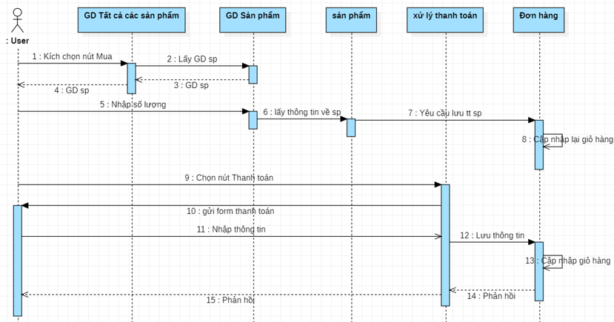

Hình 10: Biểu đồ tuần tự đặt hàng

* + 1. **Biểu đồ tuần tự xem thông tin sản phẩm**

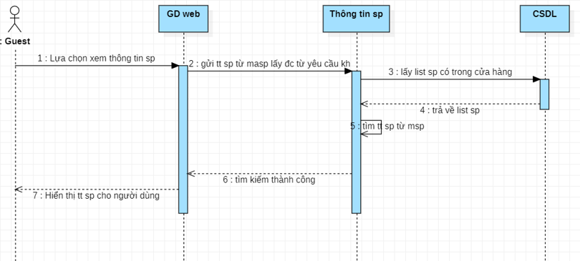

Hình 11: Biểu đồ tuần tự xem thông tin sản phẩm

* + 1. **Biểu đồ tuần tự thay đổi thông tin cá nhân**

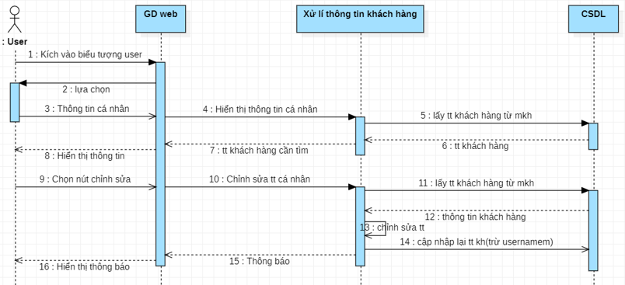

Hình 12: Biểu đồ tuần tự thay đổi thông tin cá nhân

* + 1. **Biểu đồ tuần tự quản lí khách hàng**

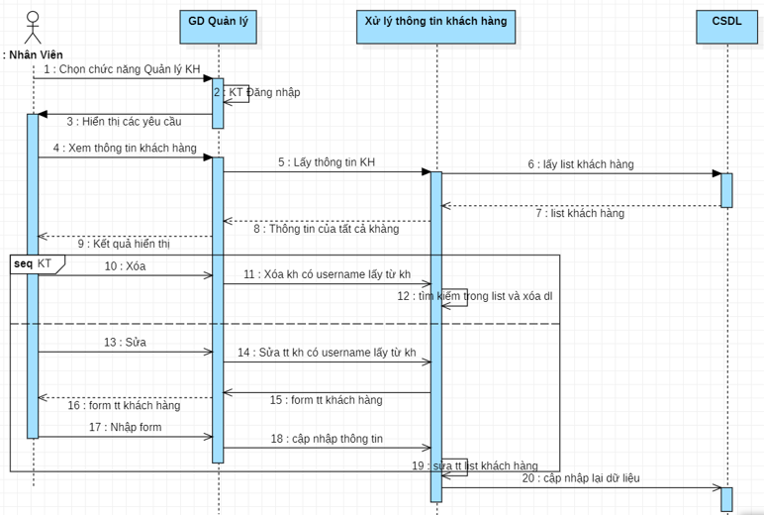

Hình 13: Biểu đồ tuần tự quản lí khách hàng

* 1. **Thiết kế cơ sở dữ liệu**

Khi xây dựng một ứng dụng, việc thiết kế cơ sở dữ liệu đúng chuẩn và đáp ứng được truy cập là rất quan trọng. Một cơ sở dữ liệu tốt là cơ sở dữ liệu đủ tiêu chuẩn đáp ứng được tối thiểu chuẩn 3NF. Trong ứng dụng này, cơ sở dữ liệu sử dụng sẽ là MySQL.

Sau đây là các bảng dữ liệu được thiết kế:

|  |  |  |  |  |  |
| --- | --- | --- | --- | --- | --- |
| **Products** | | | | | |
| **STT** | **Tên thuộc tính** | **Kiểu dữ liệu** | **Khóa chính** | **Not Null** | **Khóa ngoại** |
| 1 | product_id | int(100) | X | X |  |
| 2 | product_cat | int(100) |  | X |  |
| 3 | product_brand | int(100) |  | X |  |
| 4 | product_title | varchar(225) |  | X |  |
| 5 | product_price | text |  | X |  |
| 6 | product_desc | varchar(1000) |  | X |  |
| 7 | product_image | text |  | X |  |
| 8 | product_keywords | varchar(1000) |  | X |  |

Bảng 2: Thực thể sản phẩm

|  |  |  |  |  |  |
| --- | --- | --- | --- | --- | --- |
| **Categories** | | | | | |
| **STT** | **Tên thuộc tính** | **Kiểu dữ liệu** | **Khóa chính** | **Not Null** | **Khóa ngoại** |
| 1 | cat_id | int(100) | X | X |  |
| 2 | cat_title | varchar(100) |  | X |  |

#### Bảng 3: Thực thể danh mục sản phẩm

|  |  |  |  |  |  |
| --- | --- | --- | --- | --- | --- |
| **Brands** | | | | | |
| **STT** | **Tên thuộc tính** | **Kiểu dữ liệu** | **Khóa chính** | **Not Null** | **Khóa ngoại** |
| 1 | brand_id | int(100) | X | X |  |
| 2 | brand_title | varchar(250) |  | X |  |

#### Bảng 4: Thực thể thương hiệu sản phẩm

|  |  |  |  |  |  |
| --- | --- | --- | --- | --- | --- |
| **Cart** | | | | | |
| **STT** | **Tên thuộc tính** | **Kiểu dữ liệu** | **Khóa chính** | **Not Null** | **Khóa ngoại** |
| 1 | cart_id | int(11) | **X** | **X** |  |
| 2 | product_id | int(11) |  | **X** |  |
| 3 | product_title | varchar(255) |  | **X** |  |
| 4 | ip_address | varchar(255) |  | **X** |  |
| 5 | quality | int(11) |  | **X** |  |

Bảng 5: Thực thể giỏ hàng

|  |  |  |  |  |  |
| --- | --- | --- | --- | --- | --- |
| **Users** | | | | | |
| **STT** | **Tên thuộc tính** | **Kiểu dữ liệu** | **Khóa chính** | **Not Null** | **Khóa ngoại** |
| 1 | id | int(11) | **X** | **X** |  |
| 2 | ip_address | varchar(255) |  | **X** |  |
| 3 | name | text |  | **X** |  |
| 4 | email | varchar(255) |  | **X** |  |
| 5 | password | varchar(100) |  | **X** |  |
| 6 | country | text |  | **X** |  |
| 7 | city | text |  | **X** |  |
| 8 | contact | Varchar(45) |  | **X** |  |
| 9 | user_address | BIGINT |  | **X** |  |
| 10 | image | varchar(255) |  | **X** |  |
| 11 | role | varchar(50) |  | **X** |  |

Bảng 6: Thực thể tài khoản người dùng

* + 1. **Mô hình cơ sở dữ liệu**

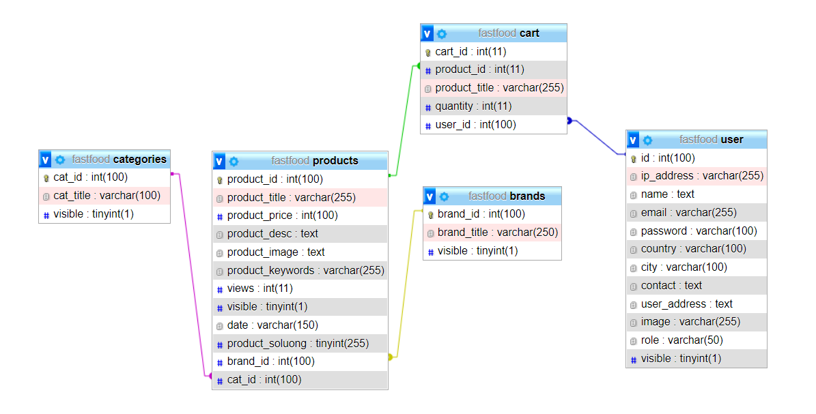

Hình 14: Sơ đồ quan hệ Cơ sở dữ liệu

**CHƯƠNG III: CÀI ĐẶT CHƯƠNG TRÌNH VÀ KẾT QUẢ**

* 1. **Cài đặt chương trình**
     1. **Cài đặt chương trình hệ thống và giao diện (Ngôn ngữ PHP)**

Người dùng tải xuống mã nguồn từ Github:

***git@github.com:trandanglong/dacn-fastfood.git***

Để chạy chương trình, người dùng có thể dung Xampp như đã trình bày ở trước đó bằng cách đưa chương trình vào thư mục ***htdocs*** ở trong thư mục ***xampp*** sau đó khởi động Xampp và bật Apache, MySQL lên để chạy chương trình sau khi import file sql vào hệ quản trị cơ sở dữ liệu phía dưới bằng cách mở trình duyệt lên và đi đến địa chỉ localhost/index.php.

* + 1. **Cài đặt cơ sở dữ liệu (Cơ sở dữ liệu MySQL)**

Người dùng import file ***fastfood.sql*** được đính kèm vào hệ quản trị Cơ sở dữ liệu MySQL để đảm bảo dữ liệu cho chương trình bằng cách nhấp vào mục Admin của MySQL trong bảng điều khiển của Xampp và tiến hành tạo một cơ sở dữ liệu mới với tên là **“fastfood”** sau đó tiến hành import file.

* 1. **Kết quả chương trình**
     1. **Giao diện trang chủ**

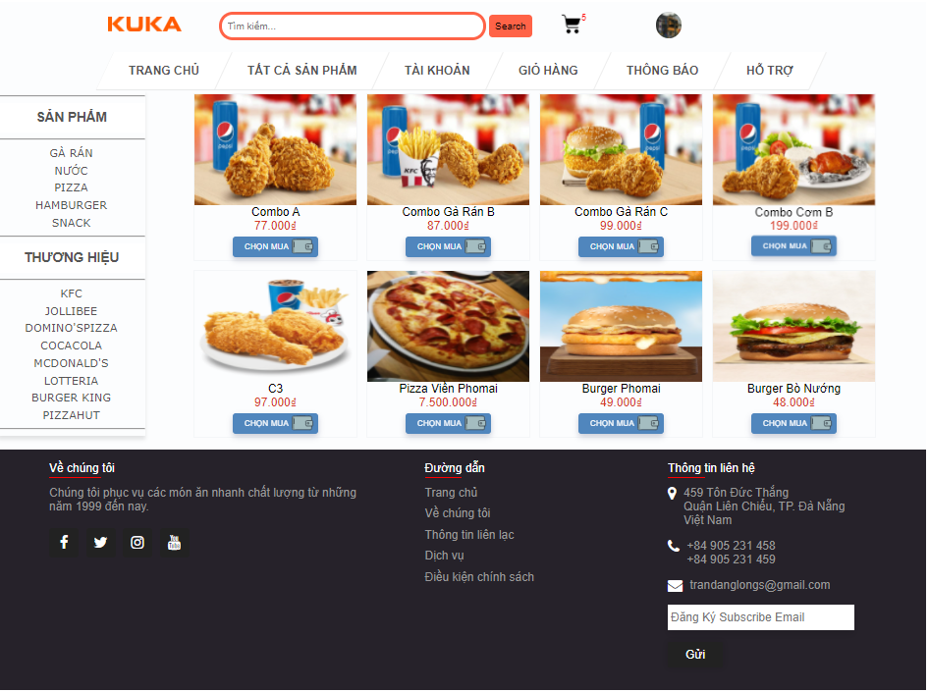Đây là giao diện trang chủ của trang web. Với trang này người quản lí, khách hàng kể cả đã là thành viên hay chưa là thành viên đều có thể truy cập. Trang web cung cấp các thông tin khuyến mãi, các món ăn đang bán và sắp bán cũng như thông tin của cửa hàng.

Hình 15: Giao diện trang chủ

* + 1. **Giao diện chi tiết sản phẩm**

Đây là trang cung cấp thông tin chi tiết về sản phẩm được chọn mà sau khi người dùng click vào.

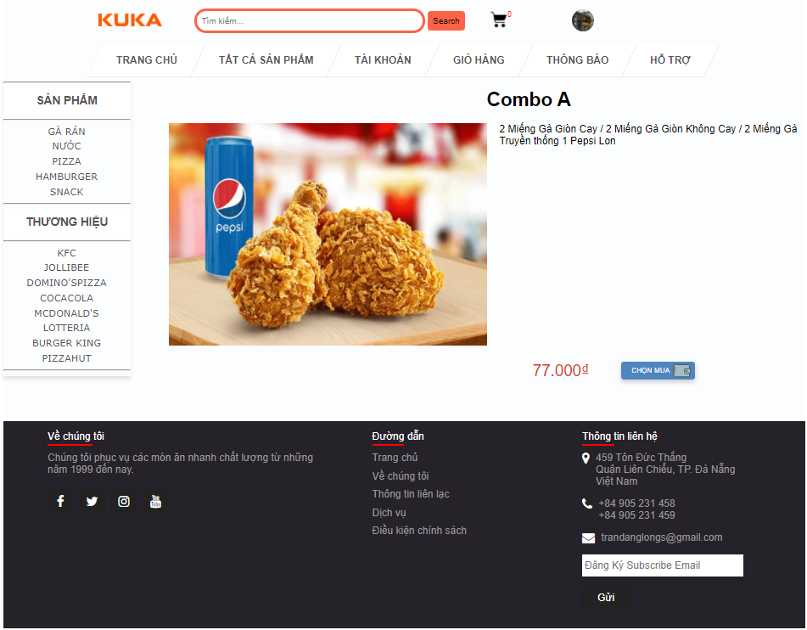

Hình 16: Giao diện chi tiết sản phẩm

* + 1. **Giao diện đăng nhập**

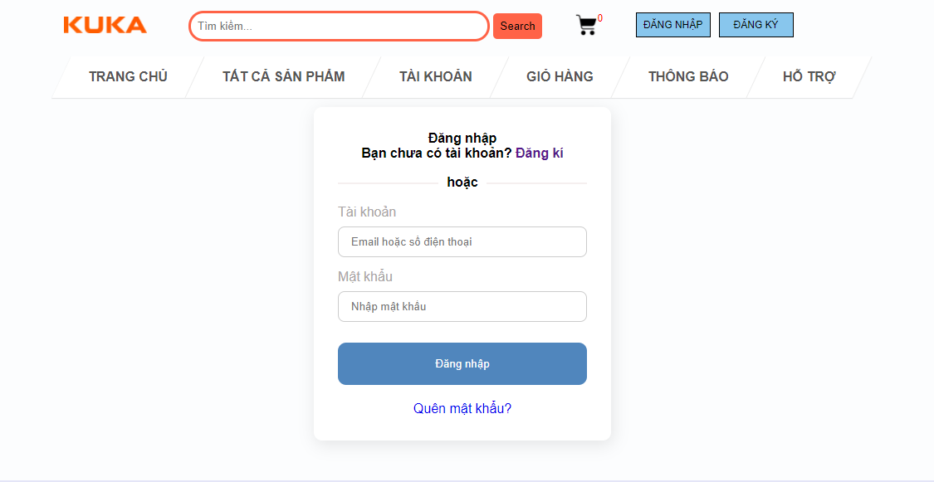Người dùng sẽ đăng nhập vào tài khoản để đảm bảo việc mua hàng và thanh toán.

Hình 17: Giao diện đăng nhập

**3.2.4 Giao diện đăng kí**

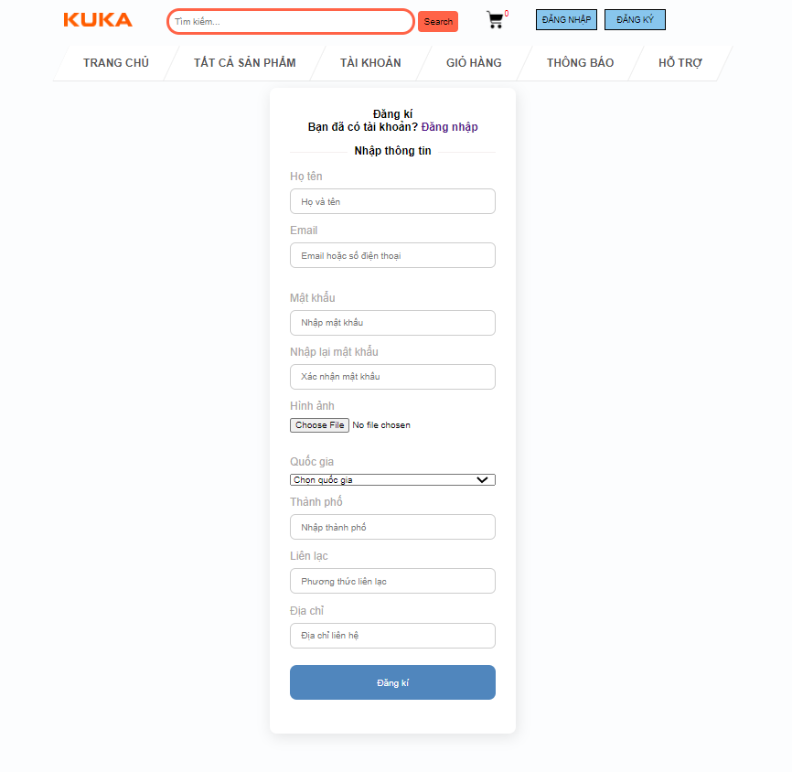Người dùng sẽ đăng kí tài khoản để trở thành thành viên của cửa hàng.

Hình 18: Giao diện đăng kí

* + 1. **Giao diện quản lý tài khoản**

Sau khi click vào quản lý tài khoản, hệ thống sẽ chuyển đến trang cá nhân của thành viên.

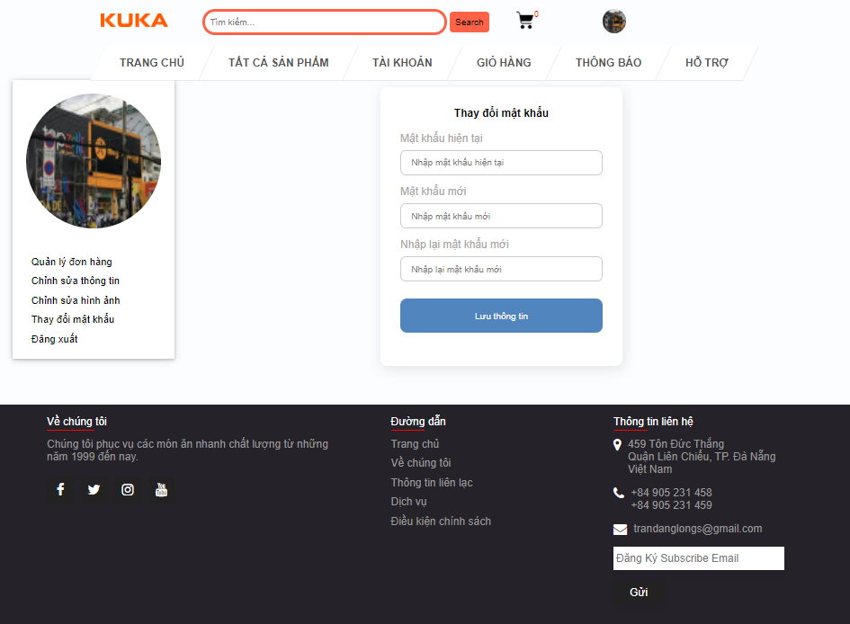

Hình 19: Giao diện quản lí tài khoản

* + 1. **Giao diện quản lý của Admin**

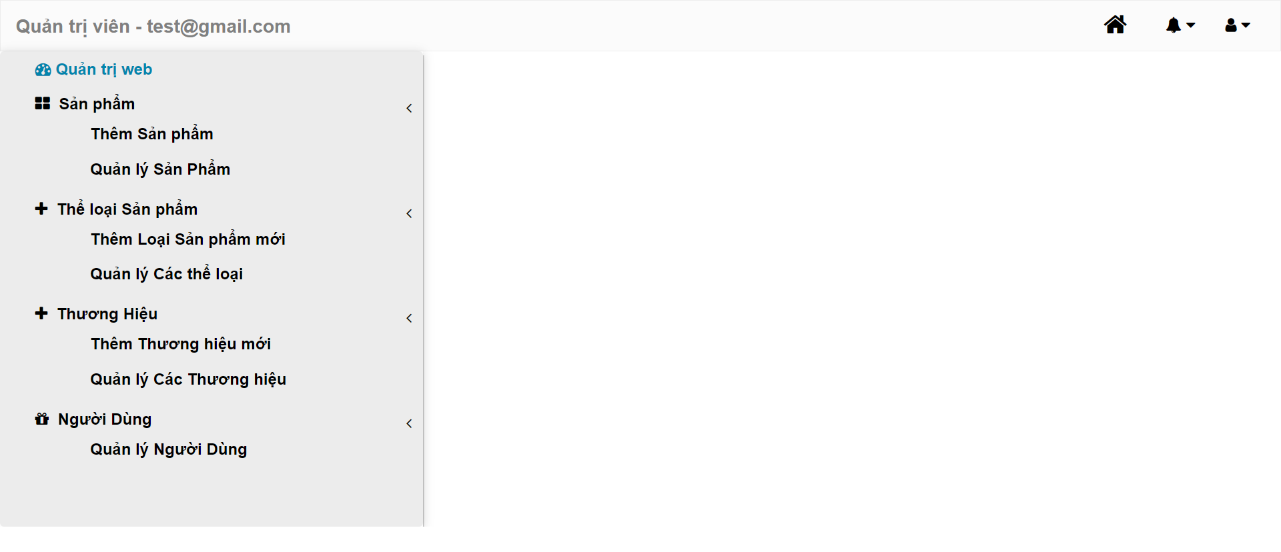Nếu sau khi đăng nhập và hệ thông xác nhận có vai trò là người quản lý thì sẽ có thêm tuỳ chọn quản trị website và sau khi nhấn vào sẽ được chuyển hướng đến giao diện quản lý như phía dưới

Hình 20: Giao diện quản lí Admin

* + 1. **Giao diện giỏ hàng**

Người dùng chọn sản phẩm thì nó sẽ được đưa vào giỏ hàng sau đó vào giỏ hàng để thanh toán cũng lúc nhiều sản phẩm trong một lần giao dịch.

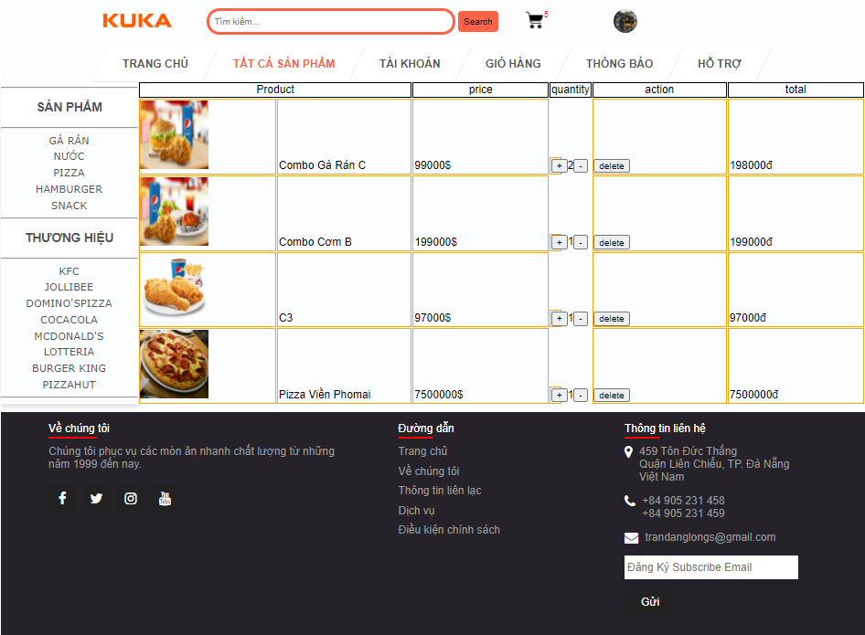

Hình 21: Giao diện giỏ hàng

* + 1. **Giao diện quản lí sản phẩm**

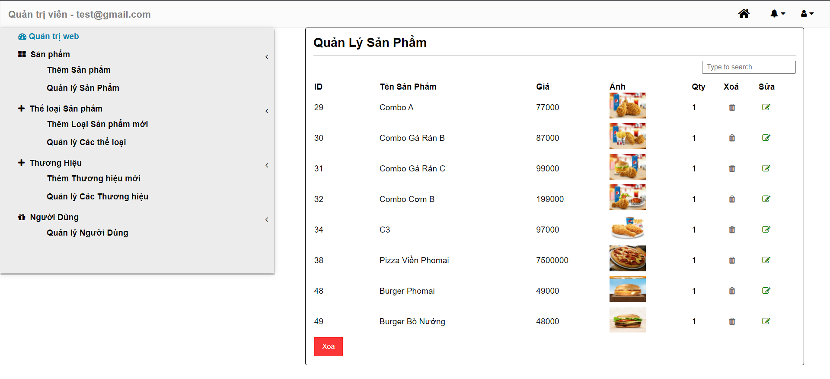Trong trang này, người quản lí kiểm soát được toàn bộ thông tin của các sản phẩm.

#### 

Hình 22: Giao diện quản lí sản phẩm

* + 1. **Giao diện thêm sản phẩm**

Trong trang này, người quản lí có thể thêm sản phẩm mới vào website.

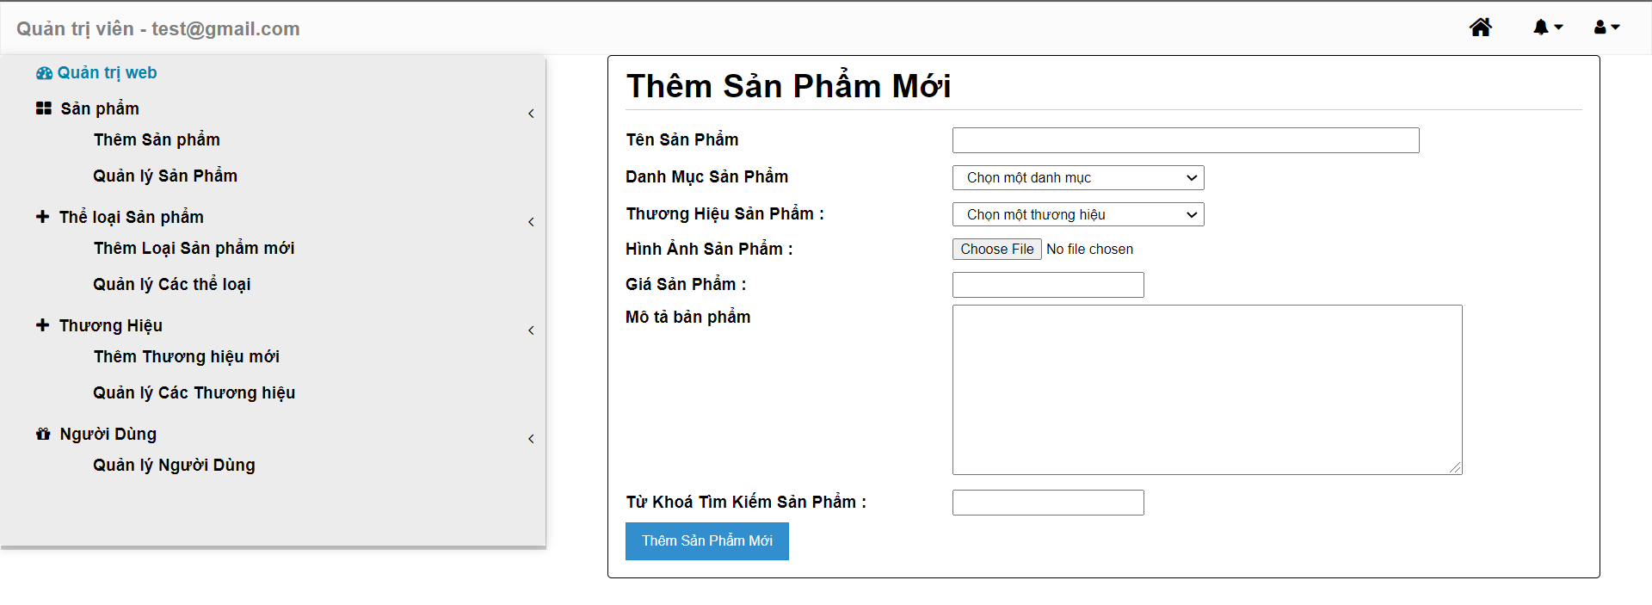

Hình 23: Giao diện thêm sản phẩm

* + 1. **Giao diện chỉnh sửa thông tin sản phẩm**

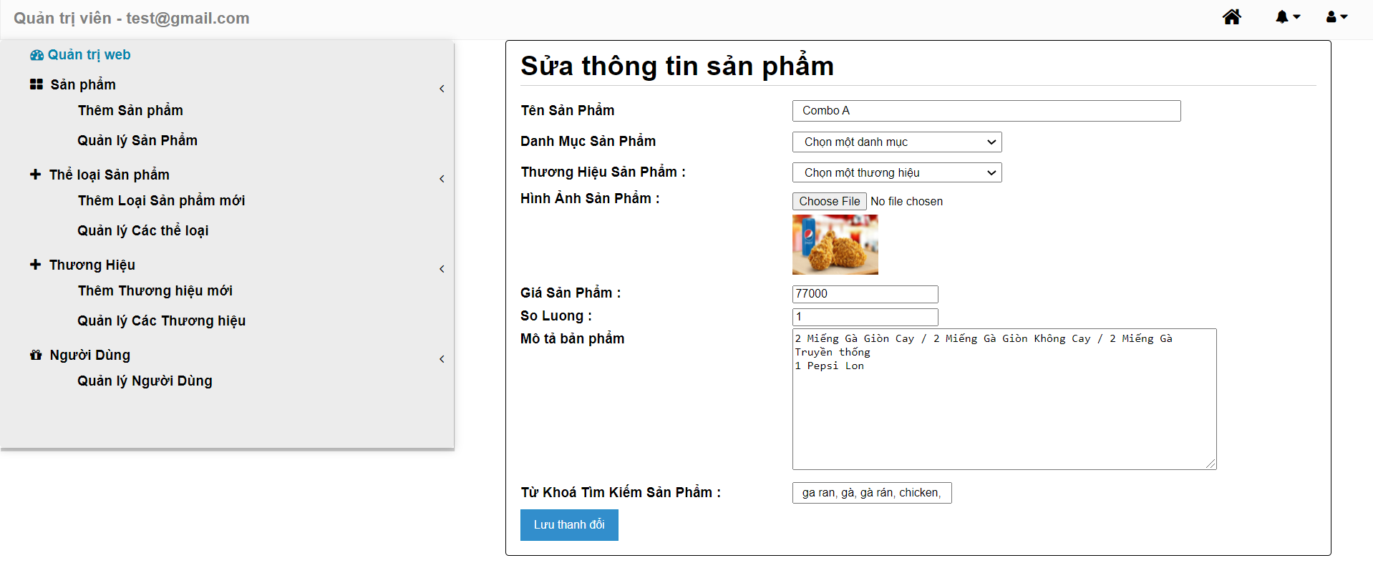Trong trang này, người quản lí có thể chỉnh sửa mọi thông tin của sản phẩm bất kì.

Hình 24: Giao diện chỉnh sửa thông tin sản phẩm

* + 1. **Giao diện quản lí danh mục sản phẩm**

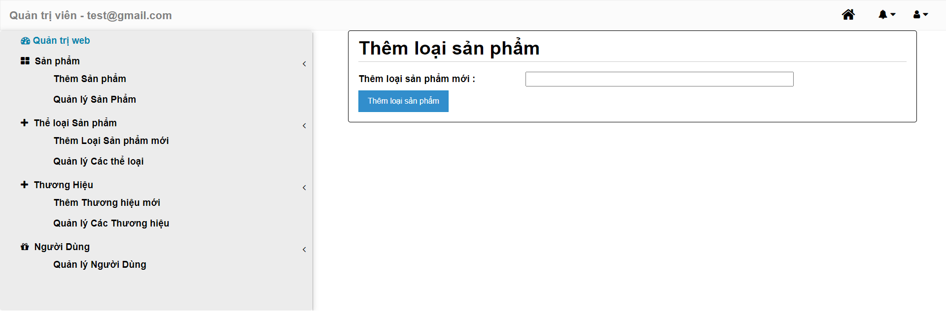Trong trang này, người quản lí kiểm soát được toàn bộ thông tin của các danh mục sản phẩm đang có trong website với chức năng thêm, sửa, xoá.

Hình 25: Giao diện thêm danh mục sản phẩm

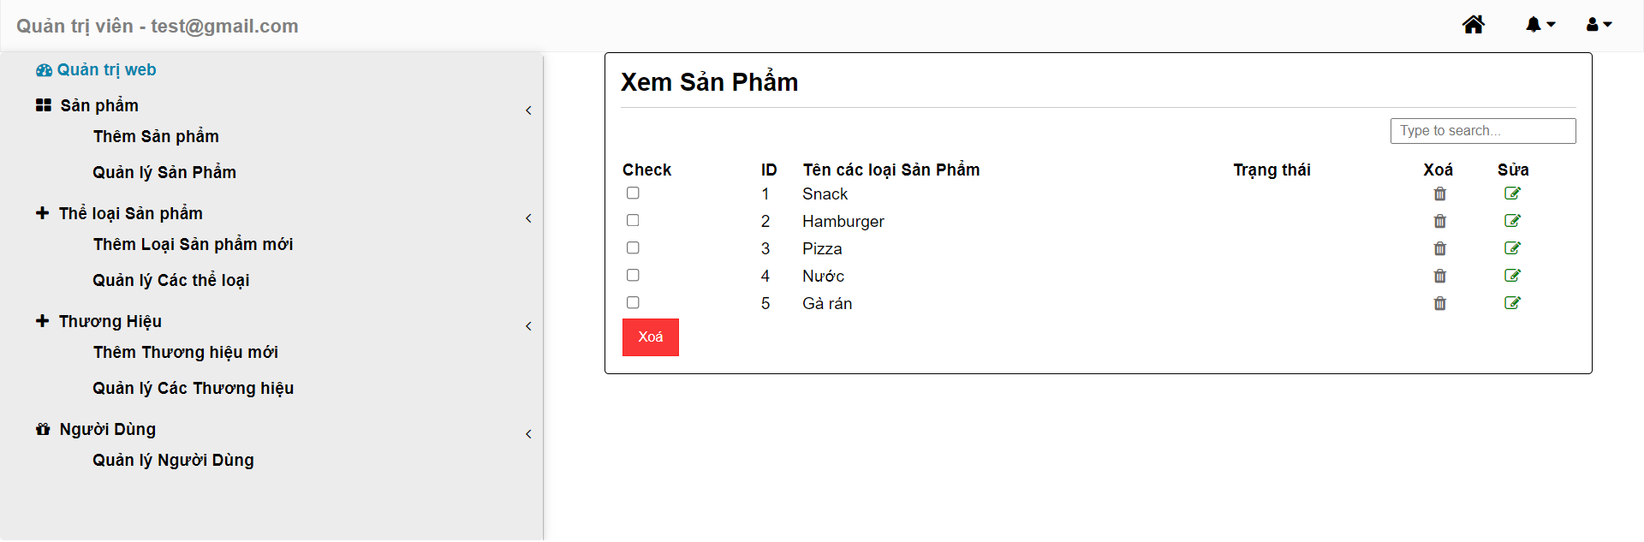

Hình 26: Giao diện quản lí danh mục sản phẩm

* + 1. 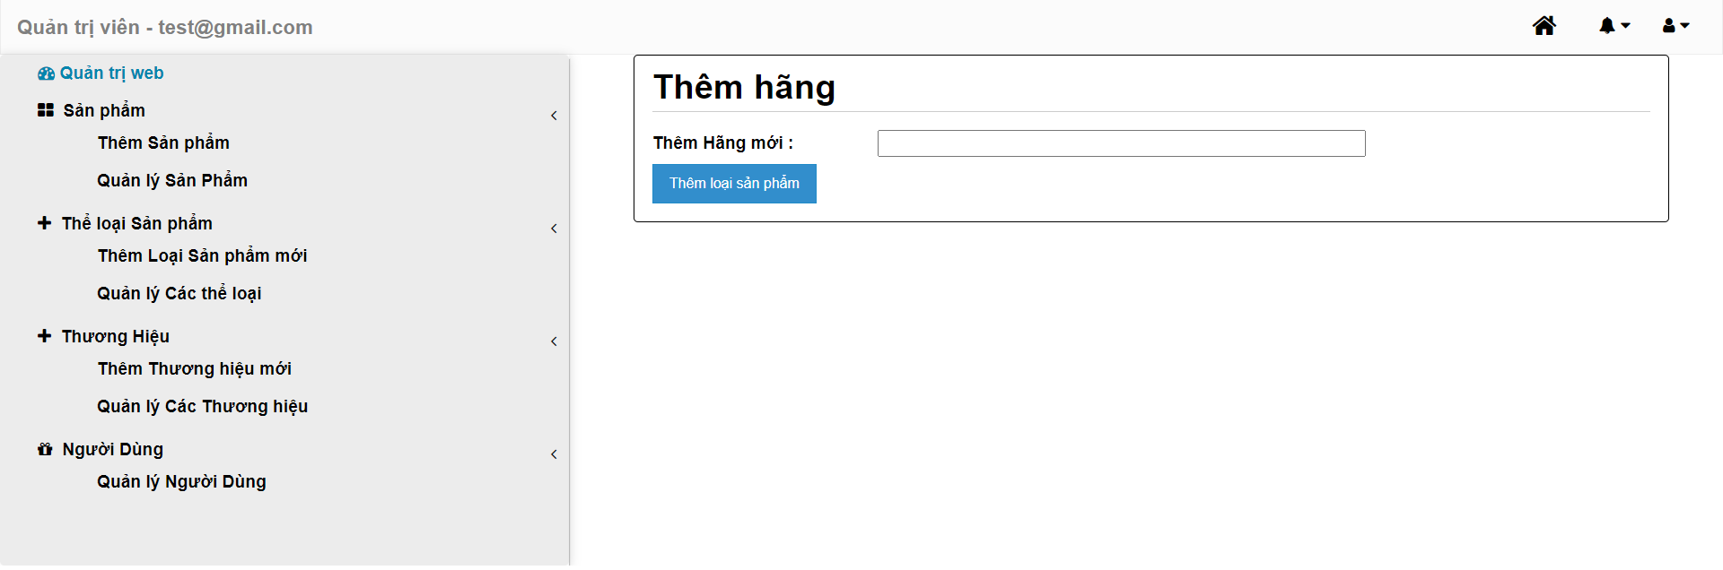**Giao diện quản lí thương hiệu sản phẩm**

Hình 27: Giao diện thêm thương hiệu sản phẩm

Trong trang này, người quản lí kiểm soát được toàn bộ thông tin của các thương hiệu của các sản phẩm đang hiện có với chức năng thêm, sửa, xoá.

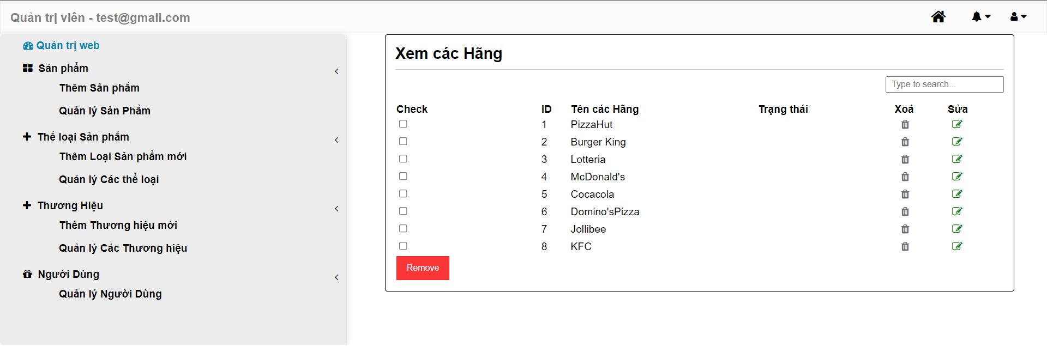

Hình 28: Giao diện quản lí thương hiệu sản phẩm

* + 1. **Giao diện quản lí thành viên**

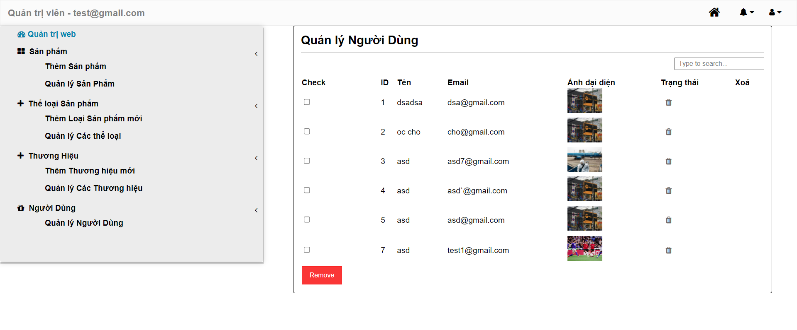Trong trang này, người quản lí kiểm soát được toàn bộ thông tin của các tài khoản thành viên với chức năng xoá thành viên.

Hình 29: Giao diện quản lí thành viên

# **KẾT LUẬN VÀ HƯỚNG PHÁT TRIỂN**

* 1. **Kết quả đạt được**

**Về kiến thức và học tập**

Đối với lần nghiên cứu này, em đã xem đây là một cơ hội và cũng là một thử thách đối với bản thân để tự học hỏi, rèn luyện những điều mới lạ từ các ngôn ngữ lập trình hay framework của chúng. Khi tiếp xúc và thực hành dùng các ngôn ngữ, em đều nhận ra được sự thú vị, đặc trưng riêng biệt mà chúng hỗ trợ. Bên cạnh đó, việc áp dụng các kiến thức đã học và tự học cũng là điều thu hút em. Điển hình như ngôn ngữ PHP, HTML, CSS, Javascript… đều đã được thầy cô truyền tải cho chúng em trên giảng đường, bây giờ, nó lại trở thành kiến thức căn bản, nền tảng để em tiếp tục con đường tự tìm tòi, học hỏi. Đặc biệt, về khả năng phân tích, thiết kế hệ thống hay giải quyết các vấn đề trong quá trình nghiên cứu đều một lần nữa được củng cố, áp dụng một cách linh hoạt. Xây dựng được cơ sở dữ liệu trong quá trình nghiên cứu và phân tích hệ thống nhằm đáp ứng tốt cho việc viết chương trình. Và không quên chú trọng vào việc tìm hiểu và nghiên cứu cấu trúc của hệ thống để đảm bảo trải nghiệm tốt nhất cho người dùng.

**Về phần mềm**

Phần mềm được viết bằng ngôn ngữ PHP đóng vai trò như là một server để như xử lí logic, để tìm kiếm, lưu trữ, hoặc thay đổi dữ liệu và phục vụ trở lại người dùng. Phần mềm cũng được viết bằng ngôn ngữ Javascript (thông qua thư viện jQuery) đóng vai trò như một Client, hệ thống các giao diện người sử dụng để tương tác trực tiếp với người dùng. Phần mềm được viết rõ ràng các phần liên quan đến các ngôn ngữ nên hệ thống được vận hành một cách nhanh chóng và chính xác, đảm bảo trải nghiệm cho người dùng một cách tốt nhất. Bên cạnh đó việc tìm kiếm và đặt hàng mà mục tiêu của hệ thống nhằm hướng đến người sử dụng là khách hàng nên việc đảm bảo tốc độ tải trang, khả năng truy xuất là thực sự cần thiết. Bên cạnh đó việc thiết kế bố cục, tương phản đều được châu chuốt kĩ lưỡng để thu hút sự thích thú của người tiêu dùng. Về phía hệ thống, xử lí tốt các dữ liệu, yêu cầu người dùng gửi đến, đảm bảo tính đúng đắn, nhanh chóng. Thêm vào đó, hệ thống còn cung cấp được một số tính năng cơ bản cho người quản lí và khách hàng đúng nhu cầu.

* 1. **Hạn chế của đề tài**

Hệ thống dành cho khách hàng và cả người quản lí thật sự là một hệ thống lớn, cần đầu tư thời gian, công sức và cả sự nỗ lực để hoàn thiện. Song, do thời gian nghiên cứu có hạn, hệ thống mà em phân tích và thiết kế vẫn còn nhiều hạn chế:

* Chưa bổ sung thêm vai trò nhân viên để có thể đặt đồ ăn giúp khách hàng.
* Chưa thực hiện được chức năng thanh toán online qua các thẻ tín dụng, ví điện tử,…
* Tính bảo bảo mật cho hệ thống chưa được hoàn chỉnh.
* Kiến thức thực tế và kiến thức lập trình còn hạn chế nên tính chuyên nghiệp của chương trình chưa cao, bắt lỗi chưa kĩ ở một số chổ và một số tính năng chưa tối ưu.
* Giao diện chưa được hoàn chỉnh như ý muốn của bản thân.
  1. **Hướng phát triển**

Hướng phát triển là cần bổ sung những tính năng mới, công nghệ mới vào đề tài nhằm khắc phục những hạn chế của đề tài và phát triển một hệ thống hoàn chỉnh, thân thiện với người sử dụng.

**TÀI LIỆU THAM KHẢO**

[1] <https://vi.wikipedia.org/wiki/Internet>

[2] <https://vi.wikipedia.org/wiki/World_Wide_Web>

[3] <https://webso.vn/web-tinh-va-web-dong-la-gi>

[4] <https://vi.wikipedia.org/wiki/PHP>

[5] https://viettuts.vn/php

[6] [O`Reilly] - JavaScript. The Definitive Guide, 6th ed. - [Flanagan]

[7] <https://bizfly.vn/techblog>

[8] <http://dbahire.com/tong-quan-ve-he-quan-tri-co-so-du-lieu-mysql>

[9] <https://learn.jquery.com/>

[10] <https://www.w3schools.com/bootstrap4/>

[11] https://stackoverflow.com/